MỤC LỤC
MỤC LỤC 3
DANH SÁCH HÌNH VẼ 5
DANH SÁCH BẢNG BIỂU 7
DANH SÁCH TỪ VIẾT TẮT 8
CHƯƠNG 1: TỔNG QUAN VỀ ĐỀ TÀI 9
1.1 Lý do chọn đề tài 9
1.2 Mục tiêu của đề tài 9
1.3 Phạm vi của đề tài 10
1.3.1 Phương pháp nghiên cứu 10
1.3.2 Giải pháp công nghệ 10
1.4 Kết quả dự kiến đạt được 10
1.5 Ý nghĩa đề tài 10
CHƯƠNG 2: CƠ SỞ LÝ THUYẾT VÀ CÔNG CỤ SỬ DỤNG 11
2.1 Tìm hiểu về thương mại điện tử 11
2.2 Tìm hiểu ngôn ngữ lập trình 11
2.2.1 Ngôn ngữ HTML 11
2.2.2 Ngôn ngữ CSS 12
2.2.3 Ngôn ngữ lập trình PHP 13
2.3 Cơ sở dữ liệu MySQL 15
2.3.1 Khái niệm cơ sở dữ liệu MySQL 15
2.3.2 Các thành phần của MySQL 16
2.4 Một số thư viện hỗ trợ 16
2.4.1 Thư viện Javascript 16
2.4.2 Thư viện Ajax 17
2.4.3 Thư viện BOOTSTRAP 17
2.4.4 Thư viện JQUERY 18
2.4.5 Thư viện PHPMailer 19
2.4.6 Thư viện Database Jquery 19
2.5 Chương trình tạo máy chủ ảo Xampp 19
CHƯƠNG 3: XÂY DỰNG VÀ THIẾT KẾ WEB SITE BÁN LAPTOP TRỰC TUYẾN 21
3.1 Khảo sát hệ thống 21
3.2 Phân tích hệ thống 22
3.2.1 Phân tích các chức năng chính 22
3.2.2 Biểu đồ Use case 26
3.2.3 Biểu đồ trình tự 33
3.2.4 Biểu đồ lớp 36
3.3 Thiết kế hệ thống 38
3.3.1 Thiết kế cơ sở dữ liệu 38
3.3.2 Thiết kế Diagram-mô hình quan hệ 43
3.4 Thiết kế giao diện cho Website 44
3.4.1 Giao diện trang đăng nhập 44
3.4.2 Giao diện trang quản trị 44
3.4.7 Giao diện trang hiển thị 50
CHƯƠNG 4: LẬP TRÌNH VÀ CÀI ĐẶT HỆ THỐNG 54
4.1 Cài đặt cơ sở dữ liệu 54
4.2 Cài đặt các Modul chức năng 57
CHƯƠNG 5: KẾT LUẬN 58
5.1 Kết quả đạt được của đề tài 58
5.2 Hạn chế của đề tài 58
5.3 Hướng phát triển của đề tài 58
TÀI LIỆU THAM KHẢO 59

DANH SÁCH HÌNH VẼ
Hình 3.1: Biểu đồ Use Case tổng quát 26
Hình 3.2: Biểu đồ use quản lý sản phẩm 27
Hình 3.3: Biểu đồ use quản lý danh mục 29
Hình 3.4: Biểu đồ use quản lý đơn hàng 30
Hình 3.5: Biểu đồ use quản lý đơn hàng 31
Hình 3.6: Biểu đồ tuần tự use case cho chức năng đăng nhập 33
Hình 3.7: Biểu đồ tuần tự use case cho chức năng quản lý danh mục sản phẩm 33
Hình 3.8: Biểu đồ tuần tự use case quản lý đơn hàng 34
Hình 3.9: Biểu đồ tuần tự use case quản lý nhà cung cấp 34
Hình 3.10: Biểu đồ tuần tự use case quản lý sản phẩm 35
Hình 3.11: Biểu đồ tuần tự use case quản lý tin tức 35
Hình 3.12: Biểu đồ tuần tự use case quản lý thành viên 36
Hình 3.13: Biểu đồ lớp của website 37
Hình 3.14: Mô hình cơ sở dữ liệu 43
Hình 3.15: Giao diện đăng nhập 44
Hình 3.16: Giao diện trang quản trị 44
Hình 3.17: Giao diện danh mục sản phẩm 45
Hình 3.18: Giao diện sản phẩm 45
Hình 3.19: Giao diện nhà cung cấp 46
Hình 3.20: Giao diện tin tức 46
Hình 3.21: Giao diện danh sách mặt hàng sắp hết 47
Hình 3.22: Giao diện danh sách đơn hàng 47
Hình 3.23: Giao diện đơn hàng chưa duyệt 48
Hình 3.24: Giao diện chi tiết đơn hàng 48
Hình 3.25: Giao diện danh sách thành viên 49
Hình 3.26: Giao diện danh sách doanh thu 49
Hình 3.27: Giao diện quản lý menu 50
Hình 3.28: Giao diện trang chủ 50
Hình 3.29: Giao diện danh sách sản phẩm 51
Hình 3.30: Giao diện giỏ hàng 51
Hình 3.31: Giao diện hình thức thanh toán 52
Hình 3.32: Giao diện địa chỉ cửa hàng 52
Hình 3.33: Giao diện tin tức 53
Hình 3.34: Giao diện đánh giá Website 53

DANH SÁCH BẢNG BIỂU
Bảng 3.1: Yêu cầu về chức năng của website 23
Bảng 3.2: Bảng chức năng của Admin 23
Bảng 3.3: Bảng chức năng quản lý 23
Bảng 3.4: Bảng chức năng của người dùng 25
Bảng 3.5: Danh sách các đối tượng 36
Bảng 3.6: Danh sách các bảng cơ sở dữ liệu 38
Bảng 3.7: Bảng lưu thông tin admin 38
Bảng 3.8: Bảng lưu thông tin thành viên 39
Bảng 3.9: Bảng lưu thông tin chi tiết đơn hàng 39
Bảng 3.10: Bảng lưu đánh giá của người dùng về website 40
Bảng 3.11: Bảng lưu danh mục 40
Bảng 3.12: Bảng lưu thông tin đơn hàng 40
Bảng 3.13: Bảng lưu thông tin menu 41
Bảng 3.14: Bảng lưu thông tin nhà cung cấp 41
Bảng 3.15: Bảng lưu thông tin sản phẩm 42
Bảng 3.16: Bảng lưu thông tin Tin tức 42

DANH SÁCH TỪ VIẾT TẮT
Từ viết tắt | Từ đầy đủ | Giải thích
API | Application Programming Interface | Giao diện lập trình ứng dụng
CSS | Cascading Style Sheets | Ngôn ngữ kịch bản quy định cách trình bày của thẻ HTML
DOM | Document Object Model | Các đối tượng thao tác văn bản
HTML | HyperText Markup Languages | Ngôn ngữ đánh dấu siêu văn bản
PHP | Hypertext Preprocessor | Ngôn ngữ lập trình PHP
MVC | Model View Controller | Mô hình phân bố source code thành 3 phần
XML | Extensible Markup Language | Ngôn ngữ đánh dấu mở rộng

TỔNG QUAN VỀ ĐỀ TÀI
  - Lý do chọn đề tài
Hiện nay, các công nghệ tiên tiến phát triển ngày càng mạnh mẽ và được ứng dụng ngày càng nhiều vào các lĩnh vực kinh tế, sản xuất cũng như đời sống thường nhật của con người. Một điểm tiêu biểu trong việc phát triển các công nghệ đó phải kể đến việc ứng dụng công nghệ thông tin vào hầu khắp các hoạt động. Nhờ đó, các công việc được thực hiện nhanh, chính xác và đạt kết quả cao hơn rất nhiều.
Khi xã hội ngày càng phát triển, mức sống của người dân được nâng cao thu nhập kinh tế ngày càng được cải thiện thì chiếc laptop không còn trở nên xa lạ với mọi người nữa mà ngược lại nó là một vật dụng không thể thiếu đối với người dân hiện nay. Hầu hết mỗi người đều trang bị cho mình một chiếc laptop phù hợp với nhu cầu và túi tiền của mình. Tuy nhiên, với cuộc sống ngày càng bận rộn như hiện nay thì việc muốn mua một chiếc laptop mình ưa thích thì người tiêu dùng phải đến tận cửa hàng để chọn lựa vì thế sẽ mất khá nhiều thời gian và công sức.
Cùng với các lý do nêu trên, qua tìm hiểu em được biết việc ứng dụng bán laptop trực tuyến sẽ giúp cho khách hàng giảm bớt được thời gian và công sức phải đến tận cửa hàng để mua. Muốn lựa chọn cho mình một chiếc laptop ưng ý phù hợp với túi tiền thì khách hàng chỉ cần ngồi bên chiếc máy tính có nối mạng internet là có thế mua được mặt hàng mình cần.
Do đó em đã chọn thực hiện đề tài “Xây dựng và thiết kế website bán laptop trực tuyến” .
Phần mềm được xây dựng với định hướng giúp việc mua sắm của khách hàng dễ dàng và nhanh gọn hơn, không mất thời gian và công sức.

1.2 Mục tiêu của đề tài
- Tìm hiểu được yêu cầu của khách hàng đặt ra trước khi tiến hành công việc cụ thể.
- Triển khai phân tích xây dựng thiết kế hệ thống chương trình.
- Phân tích được những rủi ro trong thời gian tiến hành xây dựng chương trình và đưa ra những biện pháp cụ thể để khắc phục.
- Thiết kế giao diện thân thiện và dễ sử dụng.
  - Phạm vi của đề tài
    - Phương pháp nghiên cứu
- Khảo sát và tham khảo các website bán hàng online đã có sẵn.
- Tham khảo ý kiến của người dùng.
    - Giải pháp công nghệ
- Sử dụng ngôn ngữ HTML, và CSS để thiết kế giao diện.
- Dùng ngôn ngữ PHP để xử lý sự kiện và load dữ liệu.
- Sử dụng hệ quản trị cơ sở dữ liệu PhpMySQL để lưu trữ dữ liệu.
  - Kết quả dự kiến đạt được
- Tạo ra được một website hỗ trợ việc mua bán sản phẩm trực tuyến , hoạt động trên môi trường Internet có hiệu quả độ chính xác cao.
- Hiểu được ngôn ngữ PHP, HTML, hệ quản trị cơ sở dữ liệu MySQl, máy chủ ảo Xampp.
  - Ý nghĩa đề tài
- Bán hàng trực tuyến mang lại hiệu quả rất cao cho người bán và người mua hàng . Giúp giảm thời gian cũng như chi phí đi lại cho khách hàng.
- Dễ dàng tiếp cận những sản phẩm mới nhất trên thị trường.
- Mua bán nhanh hiệu quả.

CƠ SỞ LÝ THUYẾT VÀ CÔNG CỤ SỬ DỤNG
  - Tìm hiểu về thương mại điện tử
Là việc mua bán sản phẩm hay dịch vụ thông qua Internet và các phương tiện điện tử khác. Các giao dịch này bao gồm tất cả các hoạt động như : giao dịch, thanh toán, mua bán, đặt hàng, quảng cáo và giao hàng.
Đặc điểm
- Thay thế cách thức mua bán truyền thống. Giúp các doanh nghiệp vừa và nhỏ, có những bước tiến mới trong quá trình sản xuất như tiết kiệm chi phí tìm hiểu đối tác, giao dịch và ký kết hợp đồng.
- Thời gian thực hiện giao dịch không giới hạn, vì thế việc giao dịch có thể diễn ra ở bất cứ đâu và bất cứ thời điểm nào.
- Giúp các doanh nghiệp mở rộng thị trường mà không cần đòi hỏi về diện tích, không gian, địa điểm.
- Giúp cho việc mua bán trở nên dễ dàng và việc thanh toán được thực hiện qua hình thức thanh toán trực tuyến.
Tác dụng của thương mại điện tử
- Giúp cho việc mua bán, giao dịch trở nên:
- Nhanh, dễ dàng, thuận tiện.
- An toàn, bảo mật.
- Hạn chế được các rủi ro không mong muốn.
- Các doanh nghiệp có thể phát triển, mở rộng thị trường.

2.2 Tìm hiểu ngôn ngữ lập trình

2.2.1 Ngôn ngữ HTML
HTML là từ viết tắt của cụm từ Hyper Text Markup Languages (dịch là “ngôn ngữ đánh dấu siêu văn bản”) dùng để tạo nên một trang web, một trang web sẽ có nhiều trang, mỗi trang là một mẩu thông tin được trình bày World Wide Web. HTML là ngôn ngữ đơn giản nhất, là cơ sở của mọi trang web, mọi trình duyệt web đều có thể hiển thị tốt ngôn ngữ HTML.
HTML là một chuẩn ngôn ngữ internet được tạo ra và phát triển bởi tổ chức World Wide Web Consortium còn được viết tắc là W3C. Trước đó thì HTML xuất bản theo chuẩn của RFC. HTML được tương thích với mọi hệ điều hành cùng các trình duyệt của nó. Khả năng dễ học, dễ viết là một ưu điểm của HTML không những vậy việc soạn thảo đòi hỏi hết sức đơn giản và thông thường sử dụng notepad là đã đủ
Hiện nay, phiên bản mới nhất của HTML là HTML 5 với nhiều tính năng ưu việt so với các phiên bản cũ HTML cải tiến khá nhiều đặc biệt hỗ trợ mạnh mẽ các phần tử multimedia mà không cần các plugin. Một tập tin HTML bao gồm trong đó là các đoạn văn bản HTML, được tạo lên bởi các thẻ HTML. HTML5 nói chung mạnh mẽ hơn nhiều không chỉ về tốc độ và độ thích ứng cao mà chính là khả năng hỗ trợ API (Application Programming Interface - giao diện lập trình ứng dụng) và DOM (Document Object Model – các đối tượng thao tác văn bản). Có 2 loại thẻ cơ bản là thẻ có khai báo mở rồi kết thúc bằng cách đóng thẻ và loại thẻ không cần khai báo mở và đóng.
Do vậy, HTML không phải là một ngôn ngữ lập trình mà nó chỉ là ngôn ngữ đánh dấu. Phần mở rộng của tập tin HTML thường là html hoặc htm. Các trình duyệt sẽ đọc tập tin HTML và hiển thị chúng dưới dạng trang web. Các thẻ HTML sẽ được ẩn đi, chỉ hiển thị nội dung văn bản và các đối tượng khác: hình ảnh, media. Với các trình duyệt khác nhau đều hiển thị một tập HTML với 1 kết quả nhất định. Các trang HTML được gửi đi qua mạng internet theo giao thức HTTP.
HTML không những cho phép nhúng thêm các đối tượng hình ảnh, âm thanh mà còn cho phép nhúng các kịch bản vào trong đó như các ngôn ngữ kịch bản như Javascript để tạo hiệu ứng động cho trang web. Để trình bày trang web hiệu quả hơn thì HTML cho phép sử dụng kết hợp với CSS.

2.2.2 Ngôn ngữ CSS
CSS (Cascading Style Sheets) được hiểu một cách đơn giản đó là cách mà chúng ta thêm các kiểu hiển thị (font chữ, kích thước, màu sắc...) cho một tài liệu Web. CSS dùng để trình bày các tài liệu viết bằng HTML hoặc XHTML. Ngoài ra ngôn ngữ định kiểu theo tầng cũng có thể dùng cho XML, SVG, XUL…Các đặc điểm kĩ thuật của CSS được duy trì bởi tổ chức W3C.
CSS có cấu trúc đơn giản và sử dụng các từ tiếng anh để đặt tên cho các thuộc tính. CSS khi sử dụng có thể viết trực tiếp xen lẫn vào mã HTML hoặc tham chiếu từ một file css riêng biệt. Và hiện nay CSS thường được viết riêng thành một tập tin với mở rộng là .css. Chính vì vậy mà các trang web có sử dụng CSS thì mã HTML sẽ trở nên ngắn gọn hơn. Ngoài ra có thể sử dụng 1 tập tin CSS đó cho nhiều website tiết kiệm rất nhiều thời gian và công sức. Một đặc điểm quan trọng đó là tính kế thừa của CSS do đó sẽ giảm được số lượng dòng code mà vẫn đạt được yêu cầu.
Tuy nhiên đối với CSS thì các trình duyệt hiểu theo kiểu riêng của nó. Do vậy việc trình bày 1 nội dung trên các trình duyệt khác nhau là không thống nhất. Nếu HTML hỗ trợ một số thuộc tính định dạng cơ bản cho text, picture, table....nhưng nó không thật sự phong phú và chính xác như nhau trên mọi hệ thống. CSS cung cấp hàng trăm thuộc tính trình bày dành cho các đối tượng với sự sáng tạo cao trong kết hợp các thuộc tính giúp mang lại hiệu quả. Ngoài ra, hiện tại CSS đã được hỗ trợ bởi tất cả các trình duyệt, nên hoàn toàn có thể tự tin trang web có thể hiển thị hầu như “như nhau” dù trên một hệ thống sử dụng Windows, Linux hay trên một máy Mac miễn là đang sử dụng một phiên bản trình duyệt mới nhất. Sử dụng các mã định dạng trực tiếp trong HTML tốn hao nhiều thời gian thiết kế cũng như dung lượng lưu trữ trên đĩa cứng. Nó thật sự có hiệu quả đồng bộ khi tạo một website có hàng trăm trang hay cả khi muốn thay đổi một thuộc tính trình bày nào đó.

2.2.3 Ngôn ngữ lập trình PHP
PHP (viết tắt hồi quy "PHP: Hypertext Preprocessor") là một ngôn ngữ lập trình kịch bản hay một loại mã lệnh chủ yếu được dùng để phát triển các ứng dụng viết cho máy chủ, mã nguồn mở, dùng cho mục đích tổng quát. Nó rất thích hợp với website và có thể dễ dàng nhúng vào trang HTML. Do được tối ưu hóa cho các ứng dụng web, tốc độ nhanh, nhỏ gọn, cú pháp giống C và Java, dễ học và thời gian xây dựng sản phẩm tương đối ngắn hơn so với các ngôn ngữ khác nên PHP đã nhanh chóng trở thành một ngôn ngữ lập trình website phổ biến nhất thế giới. Ngôn ngữ PHP còn được tích hợp với một số Database thông dụng như MySQL, Oracle, Infomix…
Một tập tin PHP có phần mở rộng *.php, nó có thể chứa các văn bản, mã nguồn HTML, CSS, Javascript, Jquery... và đương nhiên có thể chứa mã nguồn PHP.
PHP sử dụng các hàm hệ thống đó là từ các file trên hệ thống nó có thể tạo, mở, đọc, ghi và đóng chúng.
PHP có thể xử lý các form bằng cách thu thập dữ liệu từ file, lưu dữ liệu vào một file, thông qua email bạn có thể gửi dữ liệu, trả về dữ liệu cho người dùng. Người dùng có thể thêm, sửa, xóa các phần tử bên trong Database thông qua PHP.
Đối với các website tĩnh hay là các website HTML khi người dùng yêu cầu xem một trang web thì yêu cầu đó sẽ được gửi về phía Server. Sever ở đây chỉ đơn giản là gửi nội dung trang web mà người dùng muốn xem về trình duyệt cho người dùng.
Đối với các trang PHP khi có yêu cầu xem trang web thì Server sẽ tiến hành phát sinh trang web đó từ mã nguồn PHP sang mã nguồn HTML, sau đó mới chuyển mã nguồn đó về trình duyệt web để người dùng xem. Vì các trình duyệt web không thể đọc được các mã nguồn PHP mà chỉ đọc được các mã nguồn HTML.
PHP chỉ phân tích các đoạn mã nằm trong những dấu giới hạn của nó. Bất cứ mã nào nằm ngoài những dấu giới hạn đều được xuất ra trực tiếp không thông qua xử lý bởi PHP. Các dấu giới hạn thường dùng nhất đó là “<?php” và “?>”. Mục đích của những dấu giới hạn này là ngăn cách mã PHP với những đoạn mã thuộc ngôn ngữ khác như HTML, CSS, Javascript, … và đánh dấu sự bắt đầu, kết thúc của phần mã PHP qua đó máy chủ biết để xử lý và dịch mã cho đúng. Mọi đoạn mã nằm ngoài các dấu này đều bị hệ thống phân tích bỏ qua và được xuất ra một cách trực tiếp.
Hiện nay, có hàng ngàn ngôn ngữ lập trình có sẵn nhưng chỉ có vài ngôn ngữ phổ biến và được nhiều người tin dùng. Một trong những ngôn ngữ phổ biến nhất đó là ngôn ngữ PHP, đây là ngôn ngữ được thiết kế để nhằm phát triển các website và nó đã được sử dụng phổ biến trong các website.
PHP tạo ra website, giúp cho website trở nên linh động và cho phép người dùng tương tác và trao đổi thông tin với website một cách thuận tiện và dễ dàng hơn.
  - Cơ sở dữ liệu MySQL

2.3.1 Khái niệm cơ sở dữ liệu MySQL
MySQL là hệ quản trị dữ liệu miễn phí, được tích hợp sử dụng chung với Apache, PHP. Chính yếu tố phát triển trong cộng đồng mã nguồn mở nên MySQL đã qua rất nhiều sự hỗ trợ của những lập trình viên yêu thích mã nguồn mở. MySQL cũng có cùng một cách truy xuất và mã lệnh tương tự với ngôn ngữ SQL. Nhưng MySQL không bao quát toàn bộ những câu truy vấn cao cấp như SQL. Về bản chất MySQL chỉ đáp ứng việc truy xuất đơn giản trong quá trình vận hành của website nhưng hầu hết có thể giải quyết các bài toán trong PHP.
MySQL là cơ sở dữ liệu tốc độ cao, ổn định và dễ sử dụng, hoạt động trên nhiều hệ điều hành cung cấp một hệ thống lớn các hàm tiện ích rất mạnh. Với tốc độ và tính bảo mật cao, MySQL rất thích hợp cho các ứng dụng có truy cập CSDL trên internet. MySQL miễn phí hoàn toàn cho nên bạn có thể tải về MySQL từ trang chủ. MySQL là một trong những ví dụ rất cơ bản về Hệ Quản trị Cơ sở dữ liệu quan hệ sử dụng ngôn ngữ truy vấn có cấu trúc (SQL). MySQL đang được sử dụng cho nhiều công việc kinh doanh từ lớn tới nhỏ vì:
- MySQL là mã ngồn mở vì thế sử dụng không mất phí.
- MySQL sử dụng một Form chuẩn của ngôn ngữ dữ liệu nổi tiếng là SQL.
- MySQL làm việc trên nhiều Hệ điều hành và với nhiều ngôn ngữ như PHP, PERL, C, C++, Java, …
- MySQL làm việc nhanh với các tập dữ liệu lớn.
- MySQL hỗ trợ các cơ sở dữ liệu lớn, lên tới 50 triệu hàng hoặc nhiều hơn nữa trong một bảng. Kích cỡ file mặc định được giới hạn cho một bảng là 4 GB, nhưng bạn có thể tăng kích cỡ này (nếu hệ điều hành của bạn có thể xử lý nó) để đạt tới giới hạn lý thuyết là 8 TB.
- MySQL là có thể điều chỉnh. Giấy phép GPL mã nguồn mở cho phép lập trình viên sửa đổi phần mềm MySQL để phù hợp với môi trường cụ thể của họ.

2.3.2 Các thành phần của MySQL
Kết nối đến cơ sở dữ liệu MySQL: tìm hiểu làm thế nào để sử dụng PHP để mở và đóng một kết nối cơ sở dữ liệu MySQL.
Tạo cơ sở dữ liệu MySQL Sử dụng PHP: phần này giải thích làm thế nào để tạo ra cơ sở dữ liệu và bảng MySQL bằng cách sử dụng PHP.
Xóa cơ sở dữ liệu MySQL Sử dụng PHP: phần này giải thích làm thế nào để xóa cơ sở dữ liệu và bảng MySQL bằng cách sử dụng PHP.
Chèn dữ liệu Cơ sở dữ liệu MySQL: một khi bạn đã tạo ra cơ sở dữ liệu và các bảng của bạn sau đó bạn muốn chèn dữ liệu vào bảng được tạo ra. Phiên họp này sẽ đưa bạn qua ví dụ thực tế về dữ liệu chèn.
Lấy dữ liệu từ cơ sở dữ liệu MySQL: tìm hiểu làm thế nào để lấy hồ sơ từ cơ sở dữ liệu MySQL bằng cách sử dụng PHP.
Sử dụng Paging qua PHP: điều này giải thích làm thế nào để hiển thị kết quả truy vấn của bạn thành nhiều trang và làm thế nào để tạo ra các liên kết điều hướng. Đang cập nhật dữ liệu vào cơ sở dữ liệu MySQL: phần này giải thích làm thế nào để cập nhật hồ sơ hiện có vào cơ sở dữ liệu MySQL bằng cách sử dụng PHP.
Xóa dữ liệu từ cơ sở dữ liệu MySQL: phần này giải thích làm thế nào để xóa hoặc tẩy hồ sơ hiện từ cơ sở dữ liệu MySQL bằng cách sử dụng PHP.
Sử dụng PHP Để sao lưu cơ sở dữ liệu MySQL: tìm hiểu những cách khác nhau để sao lưu cơ sở dữ liệu
  - Một số thư viện hỗ trợ

2.4.1 Thư viện Javascript
JavaScript là 1 ngôn ngữ dạng script thường được sử dụng cho việc lập trình web ở phía client, nó tuân theo chuẩn ECMAScript. Là 1 ngôn ngữ linh động, cú pháp dễ sử dụng như các ngôn ngữ khác và dễ dàng lập trình. JavaScript không hề liên quan tới ngôn ngữ lập trình java, được hầu hết các trình duyệt ngày nay hỗ trợ. Với javascript, ứng dụng web của bạn sẽ trở nên vô cùng sinh động, mang tính trực quan và tương tác cao. JavaScript theo phiên bản hiện hành là một ngôn ngữ lập trình kịch bản dựa trên đối tượng được phát triển từ các ý niệm nguyên mẫu. Ngôn ngữ này được dùng rộng rãi cho các trang web, nhưng cũng được dùng để tạo khả năng viết script sử dụng các đối tượng nằm sẵn trong các ứng dụng. Giống Java, JavaScript có cú pháp tương tự C, nhưng nó gần với Self hơn Java. “.js” là phần mở rộng thường được dùng cho tập tin mã nguồn JavaScript.

2.4.2 Thư viện Ajax
AJAX (Asynchronous JavaScript and XML - JavaScript và XML) là một nhóm các công nghệ phát triển web được sử dụng để tạo các ứng dụng web động hay các ứng dụng giàu tính Internet. Ajax là một kỹ thuật phát triển web có tính tương tác cao bằng cách kết hợp các ngôn ngữ:
- HTML (hoặc XHTML) với CSS trong việc hiển thị thông tin.
- Mô hình DOM (Document Object Model) được thực hiện thông qua JavaScript, nhằm hiển thị thông tin động và tương tác với những thông tin được hiển thị.
- Đối tượng XMLHttpRequest để trao đổi dữ liệu một cách không đồng bộ với máy chủ web.
- XML thường là định dạng cho dữ liệu truyền bao gồm HTML định dạng trước, văn bản thuần (plain text), JSON và ngay cả EBML.

2.4.3 Thư viện BOOTSTRAP
Bootstrap là một Framework có chứa HTML, CSS, JAVASCRIPT, Framewor trong tiếng việt có nghĩa là “khuân khổ” giúp tiết kiệm được thời gian, công sức hơn nữa việc xây dựng 2 teamplate cho giao diện Desktop và Mobile đã lỗi thời thay vào đó là Responsive. Responsive sẽ giúp website hiển thị tương thích với mọi kích thước màn hình, sẽ tùy chỉnh hiện thị được nhiều hơn trên các loại màn hình khác nhau
Ưu điểm khi sử dụng Bootstrap.
- Tiết kiệm thời gian: Boostrap giúp người thiết kế giao diện website tiết kiệm rất nhiều thời gian. Các thư viện Bootstrap có những đoạn mã sẵn sàng cho bạn áp dùng vào website. Không tốn nhiều thời gian để tự viết code cho giao diện.
- Tùy biến cao: Có thể dựa vào Bootstrap và phát triển nền tảng giao diện của chính mình. Bootstrap cung cấp cho bạn hệ thống Grid System mặc định bao gồm 12 cột và độ rộng 940px. Bạn có thể thay đổi, nâng cấp và phát triển dựa trên nền tảng này.
- Responsive Web Design: Với Bootstrap, việc phát triển giao diện website để phù hợp với đa thiết bị trở nên dễ dàng hơn bao giờ hết. Đây là xu hướng phát triển giao diện website đang rất được ưu chuộng trên thế giới.

2.4.4 Thư viện JQUERY
JQuery là một thư viện kiểu mới của JavaScript, được tạo bởi John Resig vào năm 2006 với một phương châm tuyệt vời: Write less, do more - Viết ít hơn, làm nhiều hơn.
JQuery làm đơn giản hóa việc truyền tải HTML, xử lý sự kiện, tạo hiệu ứng động và tương tác Ajax. Với jQuery, khái niệm Rapid Web Development đã không còn quá xa lạ.
JQuery là một bộ công cụ tiện ích JavaScript làm đơn giản hóa các tác vụ đa dạng với việc viết ít code hơn. Dưới đây liệt kê một số tính năng tối quan trọng được hỗ trợ bởi jQuery:
- Thao tác DOM − jQuery giúp dễ dàng lựa chọn các phần tử DOM để traverse (duyệt) một cách dễ dàng như sử dụng CSS, và chỉnh sửa nội dung của chúng bởi sử dụng phương tiện Selector mã nguồn mở, mà được gọi là Sizzle.
- Xử lý sự kiện − jQuery giúp tương tác với người dùng tốt hơn bằng việc xử lý các sự kiện đa dạng mà không làm cho HTML code rối tung lên với các Event Handler.
- Hỗ trợ AJAX − jQuery để phát triển một site giàu tính năng và phản hồi tốt bởi sử dụng công nghệ AJAX.
- Hiệu ứng − jQuery đi kèm với rất nhiều các hiệu ứng đa dạng và đẹp mắt, có thể sử dụng trong các Website của mình.
- Gọn nhẹ − jQuery là thư viện gọn nhẹ - nó chỉ có kích cỡ khoảng 19KB (gzipped).
- Được hỗ trợ hầu hết bởi các trình duyệt hiện đại − jQuery được hỗ trợ hầu hết bởi các trình duyệt hiện đại, và làm việc tốt trên IE 6.0+, FF 2.0+, Safari 3.0+, Chrome và Opera 9.0+
- Cập nhật và hỗ trợ các công nghệ mới nhất − jQuery hỗ trợ CSS3 Selector và cú pháp XPath cơ bản.

2.4.5 Thư viện PHPMailer
Các tính năng của PHPMailer
- Gửi mail thông qua giao thức SMTP.
- Có thể dễ dàng dùng địa chỉ email cá nhân hoặc email công ty của bạn để gửi đi làm tăng độ uy tín cho mail.
- Gửi mail nhanh ít lỗi mail được chuyển vào thằng vào inbox.
- Có thể thêm cc,bcc, đính kèm file.
- Có thể tương tác hai chiều tức là khi khách hàng rep mail bạn sẽ nhận được mail trong hộp thư đến của bạn.

2.4.6 Thư viện Database Jquery
DataTables là một plug-in cho thư viện jQuery Javascript. Nó là một công cụ tuyệt vời để thực hiện các công việc liên quan tới các bảng biểu được hiển thị trên các trang HTML. Thật vậy, sự tuyệt vời ấy được thể hiện qua các ưu điểm nổi bật như sau:
- Phân trang, search tức thì, sắp xếp nhiều cột dữ liệu
- Hỗ trợ rất nhiều các data source: DOM, Javascript, Ajax và các xử lý trên máy chủ
- Dễ dàng tương thích với: jQuery UI, Bootstrap
- Có rất nhiều các tính năng được mở rộng
- Tùy chọn mở rộng các tính năng bằng API
- Xử lý thông minh về độ rộng của các cột, search dữ liệu nhanh chóng, tự động load dữ liệu bằng ajax, ...
  - Chương trình tạo máy chủ ảo Xampp
Xampp là ứng dụng cho phép tạo máy chủ Web (Web Server) trên máy tính và được tích hợp sẵn các dịch vụ web như Apache, PHP, MySQL, FTP Server, Mail Server và các công cụ như phpMyAdmin. Với Xampp, bạn có thể dễ dàng quản lý file cũng như chủ động trong việc bật, tắt và khởi động dịch vụ web nào đó thông qua trình quản lý.
XAMPP là những chữ cái được viết tắt từ X , Apache, Mysql, PHP, Perl. Trong đó, X là Cross (Platform) là thuật ngữ ám chỉ 4 hệ điều hành phổ biến hiện nay là Windows, Linux, Solaris và MAC. Từ đây, có thể hiểu là ứng dụng này cho phép tạo máy chủ ảo có sẵn các dịch vụ như Apache, MySQL, PHP và Perl trên 4 hệ điều hành phổ biến hiện nay.

- XÂY DỰNG VÀ THIẾT KẾ WEB SITE BÁN LAPTOP TRỰC TUYẾN
  - Khảo sát hệ thống
- Khảo sát yêu cầu của chủ cửa hàng Laptop
- Địa điểm khảo sát: 176A Thái Hà, Đống Đa, Hà Nội.
- Khảo sát về cách thức, quy trình bán hàng của cửa hàng Laptop.
- Cách thức giao hàng của cửa hàng để có thể áp dụng cho website.
- Yêu cầu về chức năng
- Quản lý nhóm và loại sản phẩm: Cho phép thêm, sửa, xóa nhóm và loại sản phẩm.
- Quản lý hóa đơn: khi mua hàng khách hàng sẽ có hóa đơn mua gồm số tên khách hàng, địa chỉ người nhận, ngày đặt hàng, ngày giao hàng…
- Khi cửa hàng có nhu cầu nhập hàng thì chủ cửa hàng là người trực tiếp liên hệ với nhà cung cấp nhập thêm hàng vào cửa hàng.
- Khi nhà cung cấp mang đến, chủ cửa hàng có nhiệm vụ kê số lượng hàng nhập vào, kiểm tra chất lượng hàng nhập xem có đúng tiêu chuẩn và đúng với yêu cầu của cửa hàng cần hay không.
- Quản lý doanh thu: doanh thu được thống kê hàng tháng để xem lợi nhuận của cửa hàng đạt được.
- Chức năng thành viên: Cho phép khách hàng đặt hàng thông qua thông tin khách hàng và đăng kí là thành viên của cửa hàng.
- Chức năng giỏ hàng: Khách hàng có thể chọn ngay những mặt hàng ưng ý vào giỏ hàng của mình và luôn luôn kiểm soát được mình đã mua bao nhiêu sản phẩm với số tiền cụ thể.
- Yêu cầu về giao diện
- Website không nên quá phức tạp.
- Dung lượng file không quá lớn.
- Thanh menu thật đơn giản.
- Phải có thông tin liên hệ.
- Font chữ đơn giản, dễ nhìn, màu sắc hài hòa.
- An toàn và bảo mật dữ liệu.
- Kiểm tra website có tương thích với các trình duyệt phổ biến hay không.
- Hiển thị được các sản phẩm mới nhập về, các sản phẩm khuyến mãi, các sản phẩm cùng loại,…
- Cho phép khách hàng xem thông tin chi tiết, tìm kiếm các sản phẩm, tin tức mà khách hàng quan tâm.
- Cho phép khách hàng đặt mua sản phẩm mà không cần đăng ký là thành viên.
- Cho phép khách hàng để lại lời nhắn, bình luận.
  - Phân tích hệ thống
    - Phân tích các chức năng chính
- Phân tích yêu cầu hệ thống
Giao tiếp với hệ thống: Sau khi khảo sát thực tế và xác định được các yêu cầu của hệ thống có thể đưa ra quy trình nghiệp vụ chung của hệ thống
  - Người quản trị.
  - Tác nhân: Người quản trị hệ thống có thể thêm, sửa, xóa sản phẩm mới, tin tức mới sau đó lưu lại vào trong cơ sở dữ liệu.
  - Người quản trị thực hiện các chức năng quản lý danh mục và loại sản phẩm, quản lý đơn hàng và thành viên.
Giao tiếp với người dùng: Khi vào website, khách hàng có thể thấy được hình ảnh và giá thành của các sản phẩm mà không cần phải thực hiện thao tác đăng nhập.
  - Giao diện được trình bày khoa học, hợp lý và đảm bảo mỹ thuật hài hòa với mục đích của website.
  - Giao diện trình bày theo bố cục: Website bao gồm menu ngang ở trên, menu dọc phía bên trái cho biết danh mục sản phẩm mới, sản phẩm đang được chú ý trên thị trường, sản phẩm đang bán chạy tại cửa hàng, phần nội dung nằm ở giữa trang chứa hình ảnh, giá của các sản phẩm cùng với nút giỏ hàng có trên mỗi sản phẩm và footer ở dưới cùng của websit chứa thông tin liên hệ, địa chỉ của cửa hàng.

- Yêu cầu về chức năng
Bảng 3.1: Yêu cầu về chức năng của website
Mục | Tên yêu cầu | Mô tả yêu cầu
1 | Giao diện | Giao diện hệ thống phải dễ sử dụng, trực quan, thân thiện với mọi người dùng.
2 | Tốc độ xử lý | Hệ thống phải xử lý nhanh chóng và chính xác.
3 | Bảo mật | Tính bảo mật và độ an toàn cao.
4 | Tương thích | Tương thích với đa phần các trình duyệt web hiện tại

Chức năng Admin
Bảng 3.2: Bảng chức năng của Admin
Mục | Tên chức năng | Mô tả
1 | Đăng nhập | Thực hiện đăng nhập vào hệ thống, nhập vào user và password. Kiểm tra hợp lệ trùng với dữ liệu có sẵn thì hệ thống sẽ cho phép đăng nhập để thực hiện các chức năng trong hệ thống
2 | Quản lý tin tức | Quản lý tin tức đưa lên website giúp cho khách hàng có thêm kiến thức, thông tin liên quan đến lĩnh vực máy tính Laptop.
3 | Quản lý giao diện | Quản lý giao diện là thêm, sửa, xóa và bảo trì giao diện
4 | Quản lý tài khoản | Quản lý thông tin tài khoản đăng nhập của người dùng khi muốn đăng nhập để mua hàng

Chức năng quản lý
Bảng 3.3: Bảng chức năng quản lý
Mục | Tên chức năng | Mô tả
1 | Đăng nhập | Thực hiện đăng nhập vào hệ thống, nhập vào user và password. Kiểm tra hợp lệ trùng với dữ liệu có sẵn thì hệ thống sẽ cho phép đăng nhập để thực hiện các chức năng trong hệ thống
2 | Quản trị hệ thống | Quản lý toàn bộ hệ thống, có quyền thay đổi các thông tin trong hệ thống
3 | Quản lý sản phẩm | Quản lý, lưu trữ thông tin về sản phẩm như tên sản phẩm, …
4 | Quản lý danh mục sản phẩm | Quản lý thông tin về các danh mục sản phẩm
5 | Quản lý đặt hàng | Quản lý thông tin về các đơn đặt hàng như: địa chỉ người nhận, số điện thoại, hình thức thanh toán, tổng tiền…
6 | Quản lý chi tiết đặt hàng | Quản lý thông tin về đặt hàng gồm: tên sản phẩm, số lượng, thành tiền.
7 | Quản lý khách hàng | Quản lý hoạt động mua bán của khách hàng, lưu lại thông tin về khách hàng như tên khách hàng, địa chỉ, số điện thoại, email
8 | Quản lý tin tức | Quản lý tin tức đưa lên website giúp cho khách hàng có thêm kiến thức, thông tin liên quan về máy ảnh
9 | Quản lý danh mục tin tức | Quản lý danh mục tin tức của cửa hàng như: tin khuyến mãi, hàng bán chạy…
10 | Quản lý hóa đơn | Quản lý hóa đơn khi khách hàng mua hàng có các thông tin như: Mã hóa đơn, mã khách hàng, địa chỉ người nhận, số diện thoại, tổng tiên, hình thức thanh toán
11 | Quản lý chi tiết hóa đơn | Quản lý chi tiết hóa đơn của khách hàng có những thông tin như: tên sản phẩm, số lượng, thành tiền
12 | Giỏ hàng | Giỏ hàng là để lưu thông tin mà khách hàng đã chọn có những trường như: mã giỏ hàng, mã sản phẩm, mã giao dịch, ngày tạo
13 | Quản lý thống kê | Quản lý thống kê sản phẩm, doanh thu theo yêu cầu

Chức năng của người dùng
Bảng 3.4: Bảng chức năng của người dùng
Mục | Tên chức năng | Mô tả
1 | Tạo một tài khoản mới | Khách hàng có thể thực hiện thao tác đăng ký để trở thành nhân viên thuận tiện cho việc mua sản phẩm và hưởng những khuyến mại của công ty
2 | Đăng nhập | Thực hiện đăng nhập vào hệ thông, bắt buộc phải nhập user và password. Kiểm tra hợp lệ trùng với dữ liệu có sẵn thì hệ thống sẽ cho phép đăng nhập
3 | Tìm kiếm thông tin | Tìm kiếm, nhanh về thông tin sản phẩm, dựa vào các tiêu chí tìm kiếm của website như tìm theo tên của sản phẩm…
4 | Đặt hàng | Khách hàng có thể thực hiện chức năng này để đặt mua hàng, nhằm giảm thiểu thời gian và chi phí cho khách hàng
5 | Giỏ hàng | Sau khi đăng nhập và chọn mua sản phẩm, giỏ hàng là nơi chứa thông tin về sản phẩm mà khách hàng đã chọn mua như số lượng sản phẩm, tên sản phẩm và giá tiền sản phẩm đó
6 | Ý kiến bình luận | Khách hàng có thể đăng những ý kiến bình luận của mình về sản phẩm

    - Biểu đồ Use case
- Biểu đồ Use case tổng quát
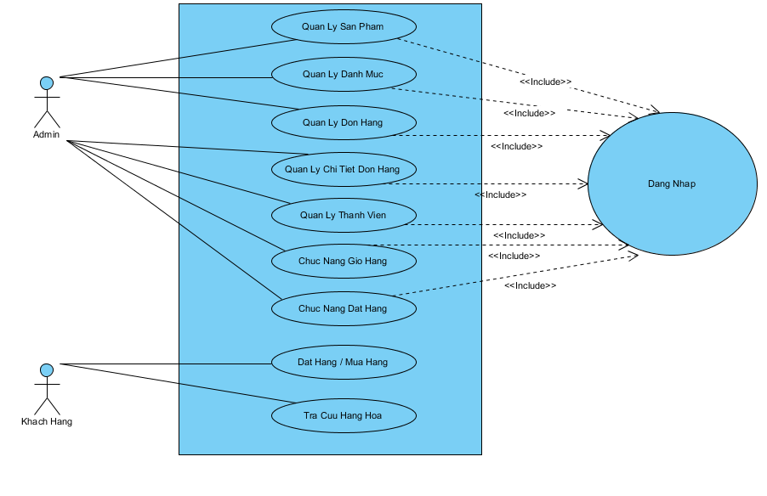
Hình 3.1: Biểu đồ Use Case tổng quát

    - Use - case quản lý sản phẩm
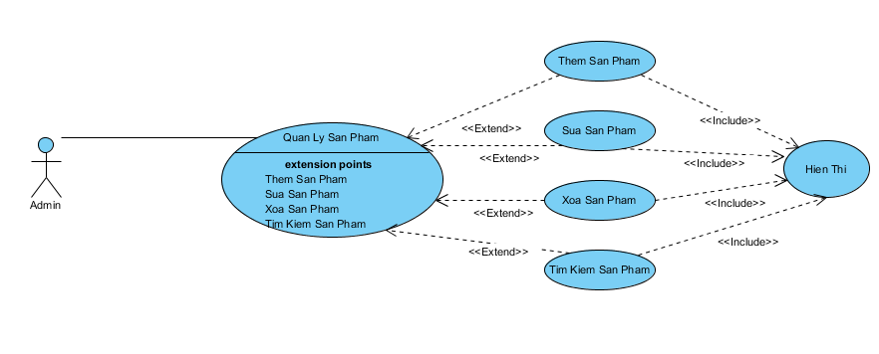
Hình 3.2: Biểu đồ use quản lý sản phẩm
Tóm tắt
Tác nhân chính: Người quản trị (admin)
- Vào phần quản lý sản phẩm
- Chọn nhập sản phẩm và điền đầy đủ thông tin sản phẩm để thêm mới sản phẩm.
- Chọn sản phẩm cần sửa để sửa thông tin sản phẩm.
- Chọn sản phẩm muốn xóa rồi ấn nút xóa để xóa sản phẩm.
Mục đích: Người quản trị thêm mới, sửa hoặc xóa thông tin sản phẩm.
Điều kiện trước: đăng nhập thành công.
Các yêu cầu gồm có:

Thêm sản phẩm
Thời gian thực hiện: khi có sản phẩm mới trên thị trường cửa hàng nhập về và thêm thông tin vào cơ sở dữ liệu (hệ thống).
Tác nhân thực hiện: Người quản trị (admin).
Các bước thực hiện:
    - Người quản trị mở phần quản lý sản phẩm rồi nhập những thông tin cần thiết để thêm mới vào cơ sở dữ liệu hệ thống).
    - Hệ thống kiểm tra thông tin rồi lưu lại vào trong cơ sở dữ liệu.
Sửa sản phẩm
Thời gian thực hiện: khi người quản trị muốn cập nhật thông tin của sản phẩm.
Tác nhân thực hiện: Người quản trị (admin).
Các bước thực hiện:
- Người quản trị chọn sản phẩm cần sửa.
- Người quản trị sửa thông tin trong các điều khiển hiển thị của sản phẩm vừa chọn.
- Thông tin sản phẩm được lưu lại vào trong cơ sở dữ liệu thay thế thông tin sản phẩm cũ.
Xóa sản phẩm
Thời gian thực hiện: Khi sản phẩm đã không cần thiết, cửa hàng không nhập về nữa hoặc nhà sản xuất không sản xuất mặt hàng đó nữa.
Tác nhân thực hiện: Người quản trị (admin).
Các bước thực hiện:
- Người quản trị chọn sản phẩm cần xóa trong bảng thông tin.
- Người quản trị nhấn nút xóa trên trang quản lý sản phẩm.
- Thông tin sản phẩm được xóa khỏi cơ sở dữ liệu.
- Use case quản lý danh mục
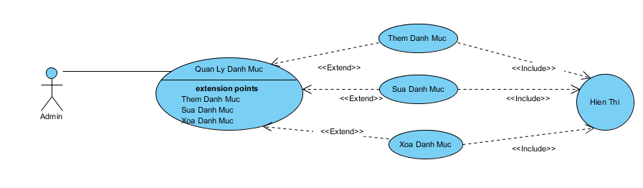
Hình 3.3: Biểu đồ use quản lý danh mục
Tóm tắt
Tác nhân chính :Người quản trị(admin)
Vào phần quản lý danh mục
Chọn nhập danh mục và điền đầy đủ thông tin danh mục để thêm mới danh mục.
Chọn danh mục cần sửa để sửa thông tin danh mục.
Chọn danh mục muốn xóa rồi ấn nút xóa để xóa danh mục.
Mục đích: Người quản trị thêm mới, sửa hoặc xóa thông tin danh mục.
Điều kiện trước: đăng nhập thành công.
Các yêu cầu gồm có:
Thêm danh mục
Thời gian thực hiện: khi có danh mục sản phẩm mới trên thị trường cửa hàng nhập về và thêm thông tin danh mục mới vào cơ sở dữ liệu (hệ thống).
Tác nhân thực hiện: Người quản trị (admin).
Các bước thực hiện
    - Người quản trị mở phần quản lý danh mục rồi nhập những thông tin cần thiết để thêm mới vào cơ sở dữ liệu hệ thống).
    - Hệ thống kiểm tra thông tin rồi lưu lại vào trong cơ sở dữ liệu.
Sửa danh mục
Thời gian thực hiện: khi người quản trị muốn cập nhật thông tin của danh mục.
Tác nhân thực hiện: Người quản trị (admin).
Các bước thực hiện:
- Người quản trị chọn danh mục cần sửa.
- Người quản trị sửa thông tin trong các điều khiển hiển thị của danh mục vừa chọn.
- Thông tin danh mục được lưu lại vào trong cơ sở dữ liệu thay thế thông tin danh mục cũ.
Xóa danh mục
Thời gian thực hiện: Khi danh mục đã không cần thiết, cửa hàng không nhập sản phẩm thuộc danh mục sản phẩm về hoặc nhà sản xuất không sản xuất mặt hàng đó.
Tác nhân thực hiện: Người quản trị (admin).
Các bước thực hiện:
- Người quản trị chọn danh mục cần xóa trong bảng thông tin.
- Người quản trị nhấn nút xóa trên trang quản lý danh mục.
- Thông tin danh mục được xóa khỏi cơ sở dữ liệu.
    - Use case quản lý đơn hàng
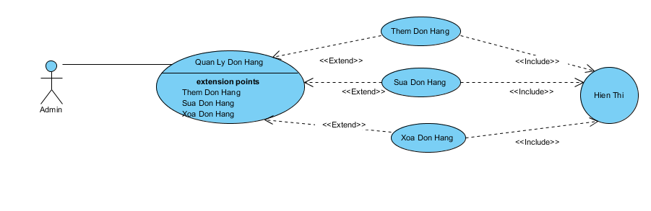
Hình 3.4: Biểu đồ use quản lý đơn hàng
Tóm tắt
Tác nhân chính: Người quản trị.
Người quản trị đăng nhập chọn chức năng quản lý đơn hàng.
Đơn đặt hàng chuyển đến cho người quản trị xem.
Người quản trị có chỉ có thể xem, xóa, tìm kiếm, cập nhập đơn hàng.
Mục đích: quản lý các đơn đặt hàng của khách hàng, thành viên.
Duyệt hóa đơn.
Thời gian thực hiện: khi khách hàng, thành viên thanh toán tiền cho đơn hàng mà khách hàng, thành viên đã đặt mua.
Tác nhân thực hiện: Người quản trị.
Các bước thực hiện:
- Người quản trị chọn đơn hàng cần duyệt trên bảng hiển thị.
- Người quản trị chọn đã duyệt trên giao diện quản trị.
- Thông tin đơn hàng đã được thanh toán sẽ được lưu vào cơ sở dữ liệu.
Xóa đơn hàng
Thời gian thực hiện: khi đơn hàng không còn cần thiết nữa.
Tác nhân thực hiện: Người quản trị.
Các bước thực hiện:
- Người quản trị chọn đơn hàng cần xóa trên bảng hiển thị.
- Người quản trị nhấn nút xóa trên giao diện quản trị.
- Thông tin đơn hàng được xóa khỏi cơ sở dữ liệu.
    - Quản lý chi tiết đơn hàng
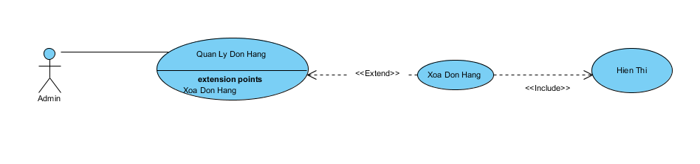
Hình 3.5: Biểu đồ use quản lý đơn hàng
Tóm tắt
Tác nhân chính: Người quản trị.
Người quản trị đăng nhập chọn chức năng quản lý chi tiết đơn hàng.
Đơn đặt hàng chuyển đến cho người quản trị xem.
Người quản trị có chỉ có thể xem, xóa, tìm kiếm, cập nhập đơn hàng.
Mục đích: quản lý các đơn đặt hàng của khách hàng, thành viên.
Duyệt hóa đơn.
Thời gian thực hiện: khi khách hàng, thành viên thanh toán tiền cho đơn hàng mà khách hàng, thành viên đã đặt mua.
Tác nhân thực hiện: Người quản trị.
Các bước thực hiện:
- Người quản trị chọn đơn hàng cần duyệt trên bảng hiển thị.
- Người quản trị chọn đã duyệt trên giao diện quản trị.
- Thông tin đơn hàng đã được thanh toán sẽ được lưu vào cơ sở dữ liệu.
Xóa chi tiết đơn hàng.
Thời gian thực hiện: khi đơn hàng không còn cần thiết nữa hoặc khách hàng không mua sản phẩm đó nữa.
Tác nhân thực hiện: Người quản trị.
Các bước thực hiện:
- Người quản trị chọn đơn hàng cần xóa trên bảng hiển thị.
- Người quản trị nhấn nút xóa trên giao diện quản trị.
- Thông tin đơn hàng được xóa khỏi cơ sở dữ liệu.

    - Biểu đồ trình tự
- Biểu đồ tuần tự use case đăng nhập
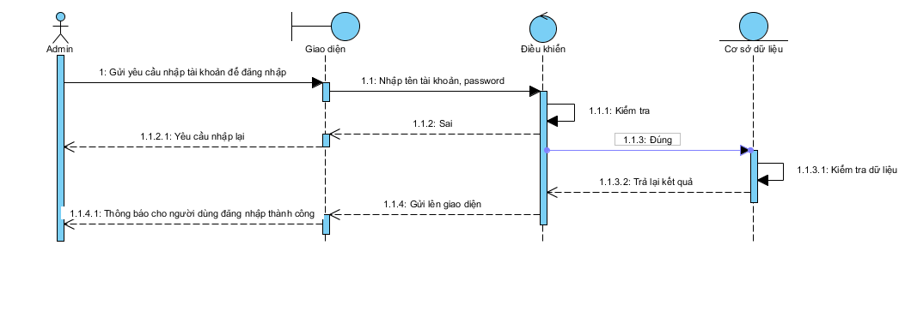
Hình 3.6: Biểu đồ tuần tự use case cho chức năng đăng nhập
- Biểu đồ tuần tự use case quản lý danh mục sản phẩm
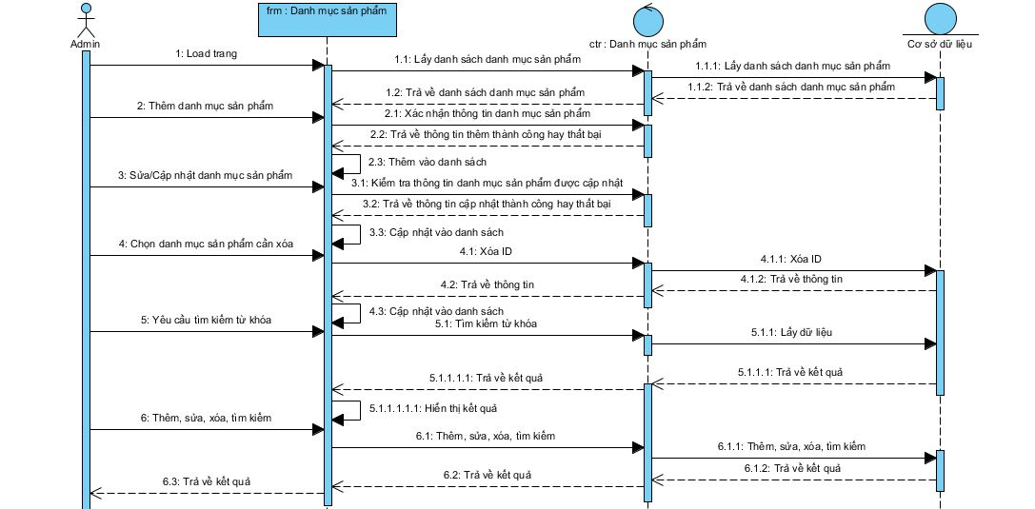
Hình 3.7: Biểu đồ tuần tự use case cho chức năng quản lý danh mục sản phẩm
- Biểu đồ tuần tự use case quản lý đơn hàng
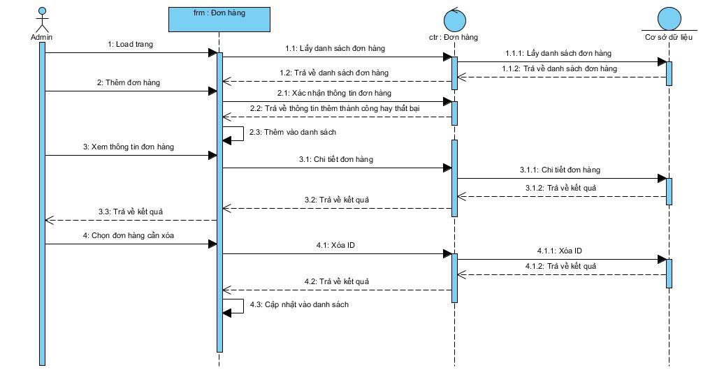
Hình 3.8: Biểu đồ tuần tự use case quản lý đơn hàng
- Biểu đồ tuần tự use case quản lý nhà cung cấp
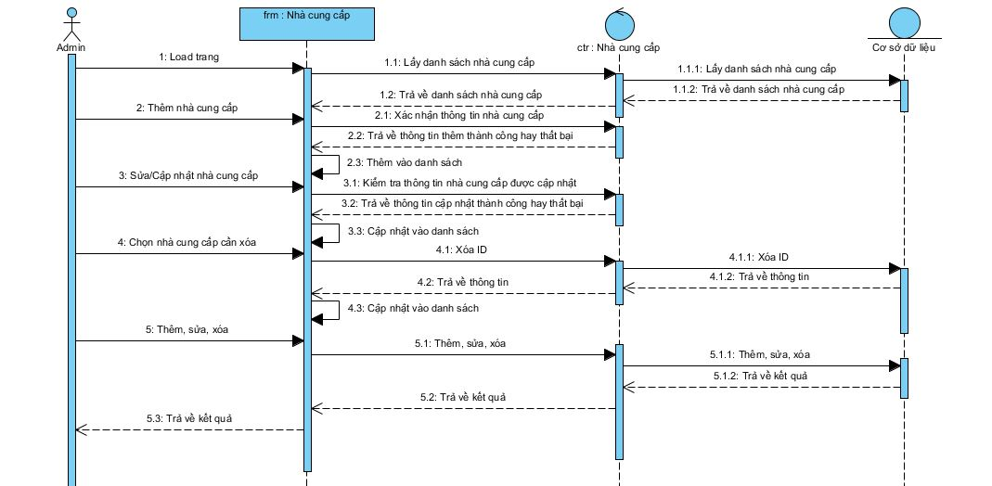
Hình 3.9: Biểu đồ tuần tự use case quản lý nhà cung cấp
- Biểu đồ tuần tự use case quản lý sản phẩm
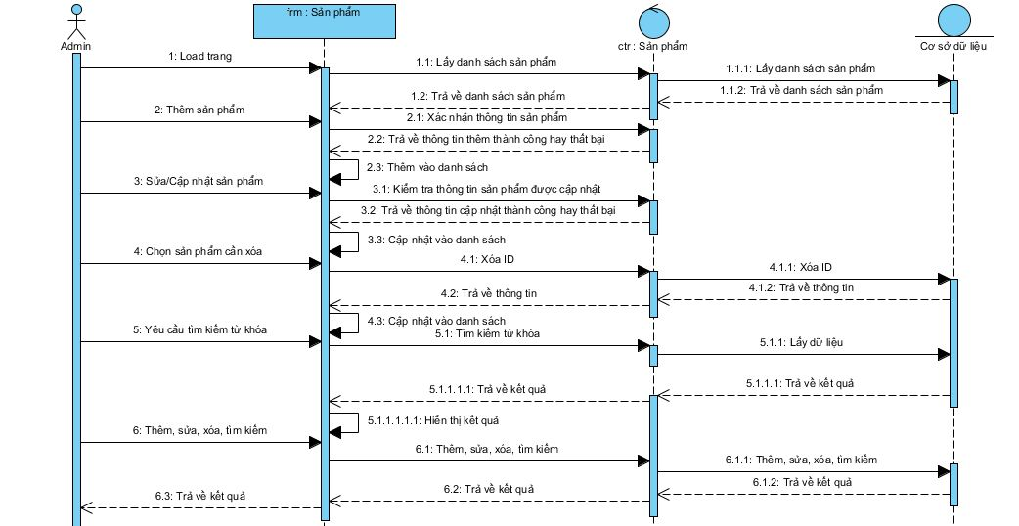
Hình 3.10: Biểu đồ tuần tự use case quản lý sản phẩm
- Biểu đồ tuần tự use case quản lý tin tức
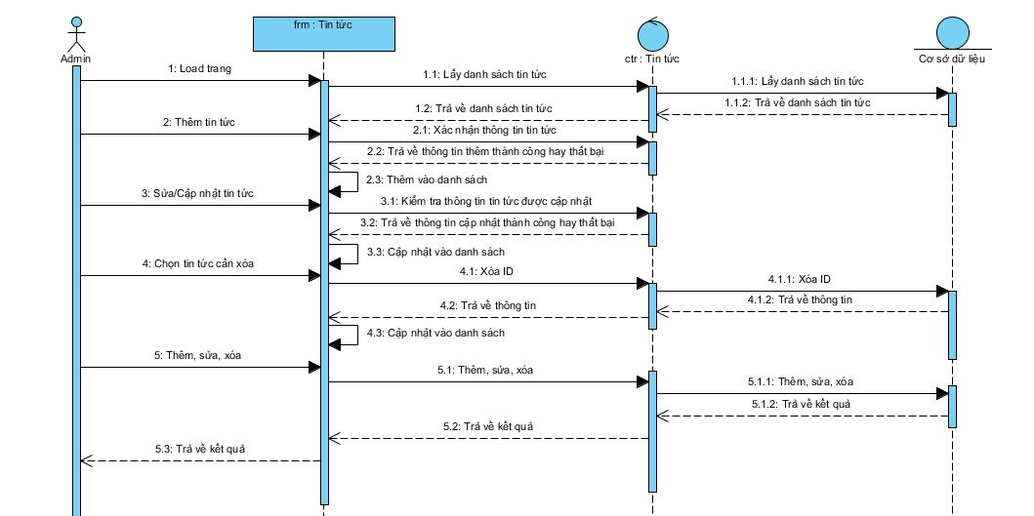
Hình 3.11: Biểu đồ tuần tự use case quản lý tin tức
- Biểu đồ tuần tự use case quản lý thành viên
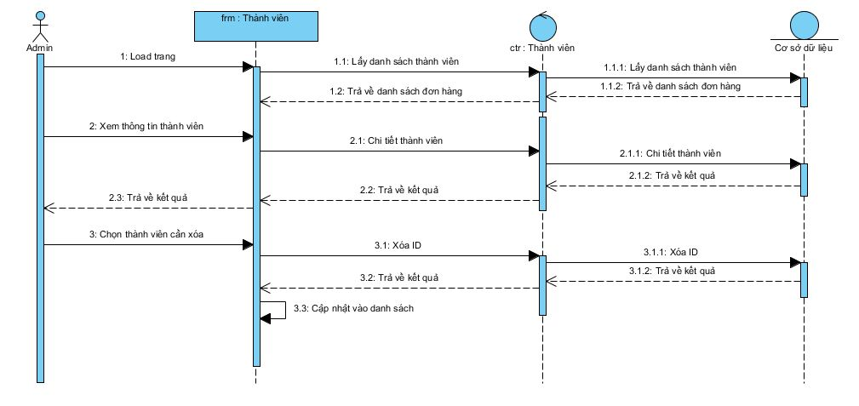
Hình 3.12: Biểu đồ tuần tự use case quản lý thành viên
    - Biểu đồ lớp
Danh sách các đối tượng
Bảng 3.5: Danh sách các đối tượng
STT | Tên lớp/quan hệ | Ý nghĩa/Ghi chú
1 | Admin | Mô tả các thuộc tính và các phương thức liên quan tới người quản trị của website.
2 | Auth | Mô tả các thuộc tính và các phương thức liên quan tới thông tin của thành viên
3 | Chitietdonhang | Mô tả các thuộc tính và các phương thức liên quan tới chi tiết đơn hàng
4 | Danhgia | Mô tả các thuộc tính và các phương thức liên quan tới đánh giá sản phẩm.
5 | Danhmuc | Mô tả các thuộc tính và các phương thức liên quan tới danh mục
6 | Donhang | Mô tả các thuộc tính và các phương thức liên quan tới thông tin của đơn hàng.
7 | Menu | Mô tả các thuộc tính và các phương thức liên quan tới thông tin menu.
8 | Nhacungcap | Mô tả các thuộc tính và các phương thức liên quan tới thông tin nhà cung cấp.
9 | Sanpham | Mô tả các thuộc tính và các phương thức liên quan tới thông tin sản phẩm.
10 | Tintuc | Mô tả các thuộc tính và các phương thức liên quan tới tin tức.

Mô hình hóa các lớp đối tượng
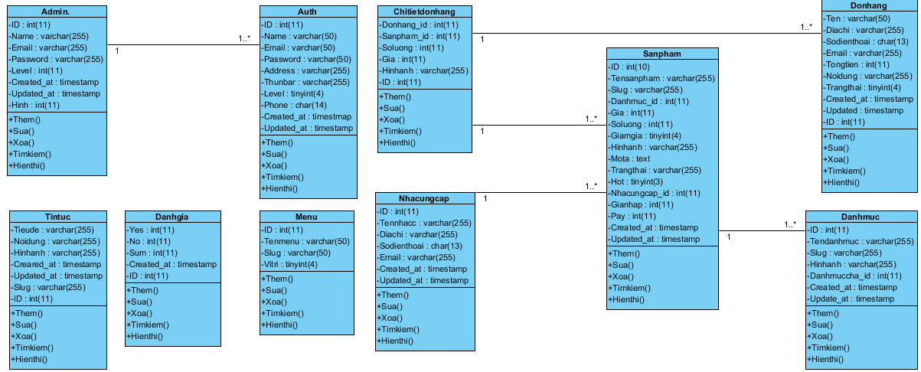
Hình 3.13: Biểu đồ lớp của website
  - Thiết kế hệ thống

3.3.1 Thiết kế cơ sở dữ liệu
- Danh sách các bảng
Bảng 3.6: Danh sách các bảng cơ sở dữ liệu
STT | Tên thực thể | Mô tả
1 | Admin | Lưu thông tin về người quản trị.
2 | Auth | Lưu thông tin về thành viên.
3 | Chitietdonhang | Lưu thông tin về đơn hàng: mã sản phẩm, số lượng, giá.
4 | Danhgia | Lưu thông tin về việc khách hàng có hài lòng về website hay không.
5 | Danhmuc | Lưu thông tin về các hãng, loại sản phẩm.
6 | Donhang | Lưu thông tin về thông tin của khách hàng khi đã đặt mua sản phẩm.
7 | Menu | Lưu thông tin về các danh mục của sản phẩm và để phân loại sản phẩm.
8 | Nhacungcap | Lưu thông tin về tên nhà cung cấp, địa chỉ, email.
9 | Sanpham | Lưu thông tin về các sản phẩm: Tên, giá, số lượng, hình ảnh, mô tả.
10 | Tintuc | Lưu các thông tin về sản phẩm đang bán chạy hay mới được bán ra thị trường.

- Bảng Admin
Bảng 3.7: Bảng lưu thông tin admin
STT | Tên thuộc tính | Kiểu dữ liệu | Ràng buộc | Mô tả
1 | Id | Int(11) | Khóa chính | ID
2 | Name | Varchar(255) | Null | Tên
3 | Email | Varchar(255) | Null | Email
4 | Password | Varchar(255) | Null | Mật khẩu
5 | Level | Int(11) | Null | Cấp độ
6 | Created_at | Timestamp | Null | Ngày tạo
7 | Updated_at | Timestamp | Null | Ngày cập nhật
8 | Hinh | Int(11) | Null | Hình ảnh

- Bảng Auth
Bảng 3.8: Bảng lưu thông tin thành viên
STT | Tên thuộc tính | Kiểu dữ liệu | Ràng buộc | Mô tả
1 | Id | Int(11) | Khóa chính | ID
2 | Name | Varchar(50) | Null | Tên thành viên
3 | Email | Varchar(50) | Null | Email
4 | Password | Varchar(50) | Null | Mật khẩu
5 | Address | Varchar(255) | Null | Địa chỉ
6 | Thunbar | Varchar(255) | Null
7 | Level | Tinyint(4) | Null | Cấp độ
8 | Phone | Char(14) | Null | Số điện thoại
9 | Created_at | Timestamp | Null | Ngày tạo
10 | Updated_at | Timestamp | Null | Ngày cập nhật

- Bảng Chitietdonhang
Bảng 3.9: Bảng lưu thông tin chi tiết đơn hàng
STT | Tên thuộc tính | Kiểu dữ liệu | Ràng buộc | Mô tả
1 | Id | Int(11) | Khóa chính | ID
2 | Donhang_id | Int(11) | Null | Mã đơn hàng
3 | Sanpham_id | Int(11) | Null | Mã sản phẩm
4 | Soluong | Int(11) | Null | Số lượng của sản phẩm
5 | Gia | Int(11) | Null | Giá của sản phẩm
6 | Hinhanh | Varchar(255) | Null | Ảnh sản phẩm

- Bảng Danhgia
Bảng 3.10: Bảng lưu đánh giá của người dùng về website
STT | Tên thuộc tính | Kiểu dữ liệu | Ràng buộc | Mô tả
1 | Id | Int (11) | Khóa chính | ID
2 | Yes | Int(11) | Null | Đánh giá hài lòng
3 | No | Int(11) | Null | Đánh giá không hài lòng
4 | Sum | Int(11) | Null | Tổng số lần đánh giá
5 | Created_at | Timestamp | Null | Ngày tạo

- Bảng Danhmuc
Bảng 3.11: Bảng lưu danh mục
STT | Tên thuộc tính | Kiểu dữ liệu | Ràng buộc | Mô tả
1 | Id | Int(11) | Khóa chính | ID
2 | Tendanhmuc | Varchar(255) | Null | Tên sản phẩm
3 | Slug | Varchar(255) | Null | Định danh
4 | Danhmuccha_id | Varchar(255) | Null | Mã id của danh mục cha chứa danh mục con
5 | Hinhanh | Varchar(255) | Null | Hình ảnh
6 | Created_at | Timestamp | Null | Ngày tạo
7 | Updated_at | Timestamp | Null | Ngày cập nhật

- Bảng Donhang
Bảng 3.12: Bảng lưu thông tin đơn hàng
STT | Tên thuộc tính | Kiểu dữ liệu | Ràng buộc | Mô tả
1 | Id | Int(11) | Khóa chính | ID
2 | Ten | Varchar(50) | Null | Tên khách hàng
3 | Diachi | Varchar(255) | Null | Địa chỉ nhận hàng
4 | Sodienthoai | char(13) | Null | Số điện thoại của khách hàng
5 | Email | Varchar(225) | Null | Email
6 | Tongtien | Int(11) | Null | Tổng tiền
7 | Noidung | Varchar(255) | Null | Nội dung của đơn hàng
8 | Trangthai | Tinyint(4) | Null | Khách hàng đã thanh toán hay chưa
9 | Created_at | Timestamp | Null | Ngày tạo
10 | Updated_at | Timestamp | Null | Ngày cập nhật

- Bảng Menu
Bảng 3.13: Bảng lưu thông tin menu
STT | Tên thuộc tính | Kiểu dữ liệu | Ràng buộc | Mô tả
1 | Id | Int(11) | Khóa chính | ID
2 | Tenmenu | Varchar(50) | Null | Tên menu
3 | Slug | Varchar(50) | Null | Định danh
4 | Vitri | Tinyint(4) | Null | Vị trí

- Bảng Nhacungcap
Bảng 3.14: Bảng lưu thông tin nhà cung cấp
STT | Tên thuộc tính | Kiểu dữ liệu | Ràng buộc | Mô tả
1 | Id | Int(11) | Khóa chính | ID
2 | Tennhacc | Varchar(255) | Null | Tên nhà cung cấp
3 | Diachi | Varchar(255) | Null | Địa chỉ nhà cung cấp
4 | Sodienthoai | Char(13) | Null | Số điện thoại nhà cung cấp
5 | Email | Varchar(225) | Null | Email
6 | Created_at | Timestamp | Null | Ngày tạo
7 | Updated_at | Timestamp | Null | Ngày cập nhật
- Bảng Sanpham
Bảng 3.15: Bảng lưu thông tin sản phẩm
STT | Tên thuộc tính | Kiểu dữ liệu | Ràng buộc | Mô tả
1 | Id | Int(11) | Khóa chính | ID
2 | Tensanpham | Varchar(50) | Null | Tên sản phẩm
3 | Slug | Varchar(255) | Null | Định danh
4 | Danhmuc_id | Int(11) | Null | Mã id của danh mục sản phẩm
5 | Gia | Int(11) | Null | Giá sản phẩm
6 | Soluong | Int(11) | Null | Số lượng sản phẩm
7 | Giamgia | Tinyint(4) | Null | Giảm giá theo phần trăm
8 | Hinhanh | Varchar(255) | Null | Ảnh sản phẩm
9 | Mota | Text | Null | Mô tả
10 | Trangthai | Varchar(255) | Null | Trạng thái
11 | Hot | Tinyint(3) | Null | Tin hot
12 | Nhacungcap_id | Int(11) | Khóa ngoại | ID của nhà cung cấp
13 | Gianhap | Int(11) | Null | Gia nhập
14 | Pay | Int(11) | Null | Pay
15 | Created_at | Timestamp | Null | Ngày tạo
16 | Updated_at | Timestamp | Null | Ngày cập nhật

- Bảng Tintuc
Bảng 3.16: Bảng lưu thông tin Tin tức
STT | Tên thuộc tính | Kiểu dữ liệu | Ràng buộc | Mô tả
1 | Id | Int(11) | Khóa chính | ID
2 | Tieude | Varchar(255) | Null | Tiêu đề tin tức
3 | Noidung | Varchar(255) | Null | Nội dung tin tức
4 | Hinhanh | Varchar(255) | Null | Ảnh tin tức
5 | Slug | Varchar(225) | Null | Định danh
6 | Created_at | Timestamp | Null | Ngày tạo
7 | Updated_at | Timestamp | Null | Ngày cập nhật

3.3.2 Thiết kế Diagram-mô hình quan hệ
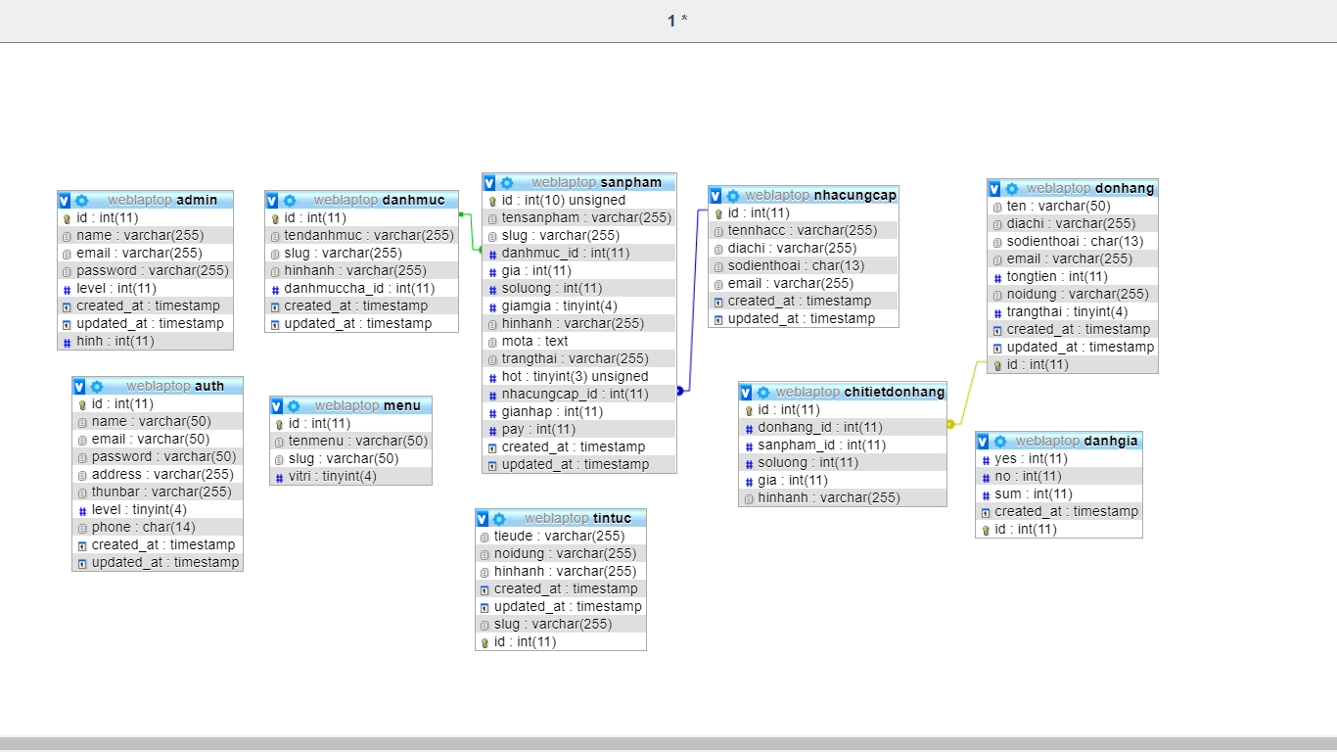

Hình 3.14: Mô hình cơ sở dữ liệu
  - Thiết kế giao diện cho Website

3.4.1 Giao diện trang đăng nhập
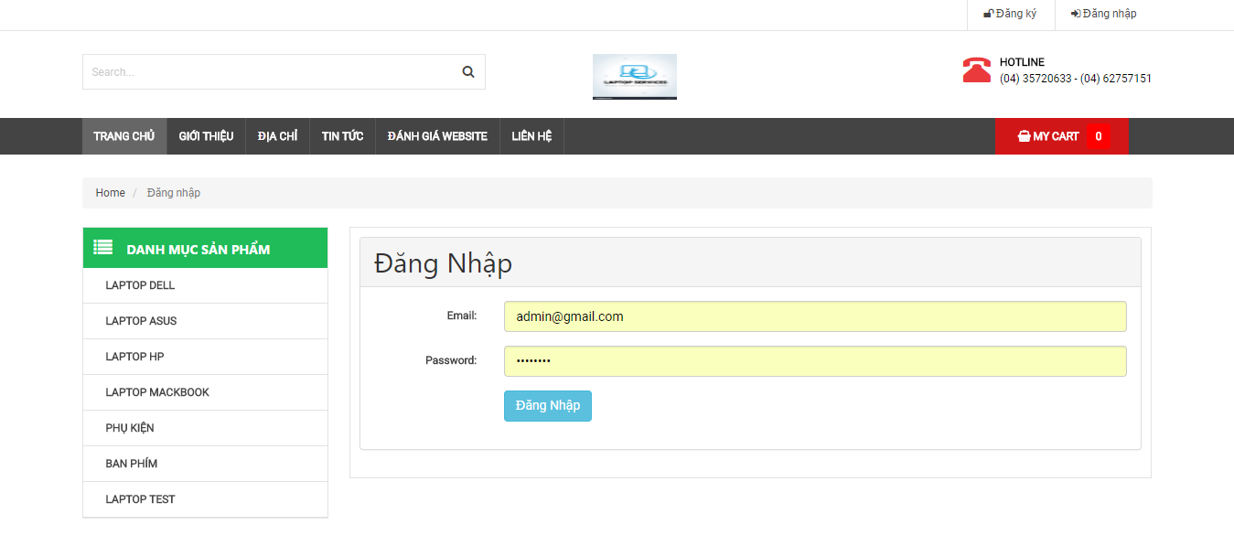
Hình 3.15: Giao diện đăng nhập

3.4.2 Giao diện trang quản trị
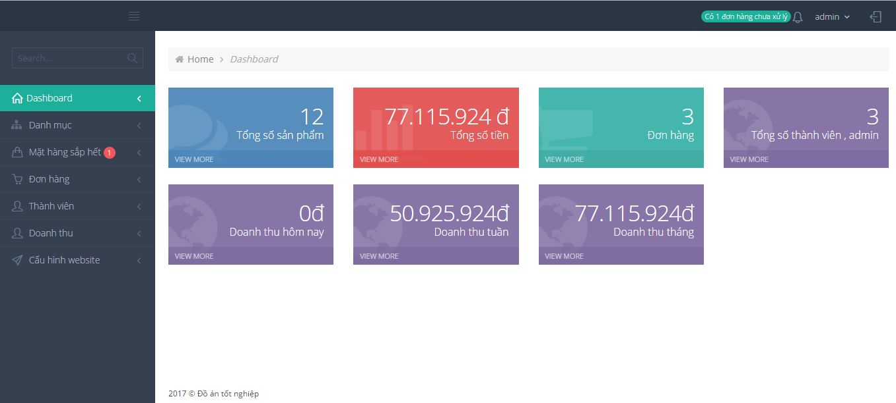
Hình 3.16: Giao diện trang quản trị
Giao diện danh mục sản phẩm
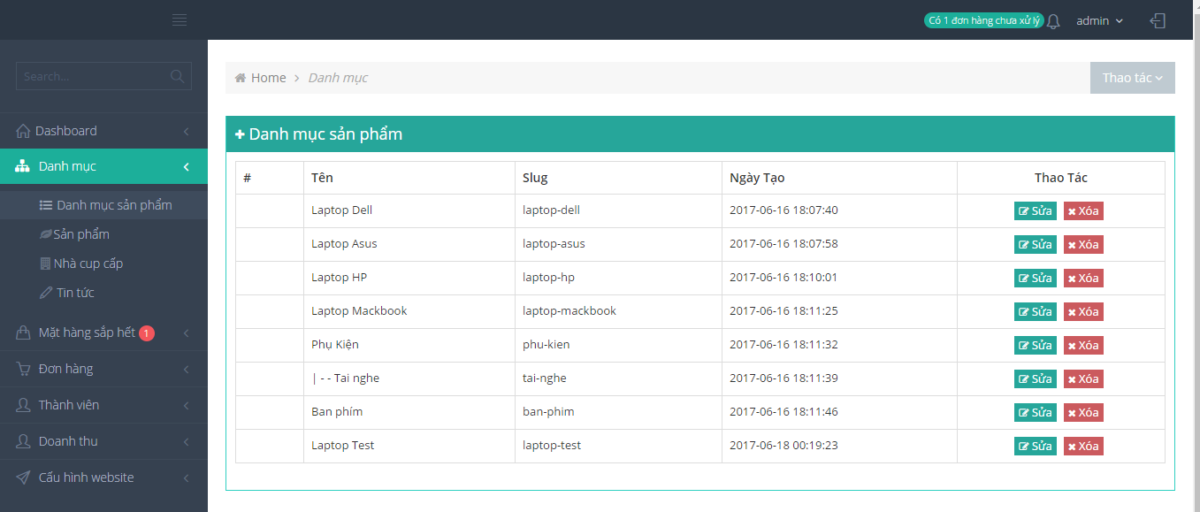
Hình 3.17: Giao diện danh mục sản phẩm
Giao diện sản phẩm
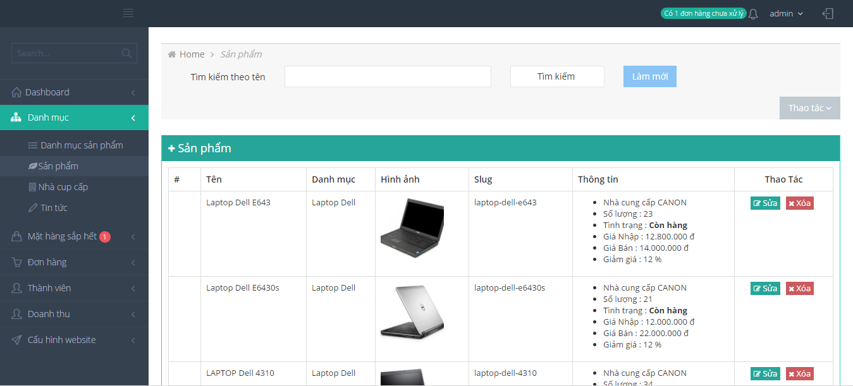
Hình 3.18: Giao diện sản phẩm
Giao diện nhà cung cấp
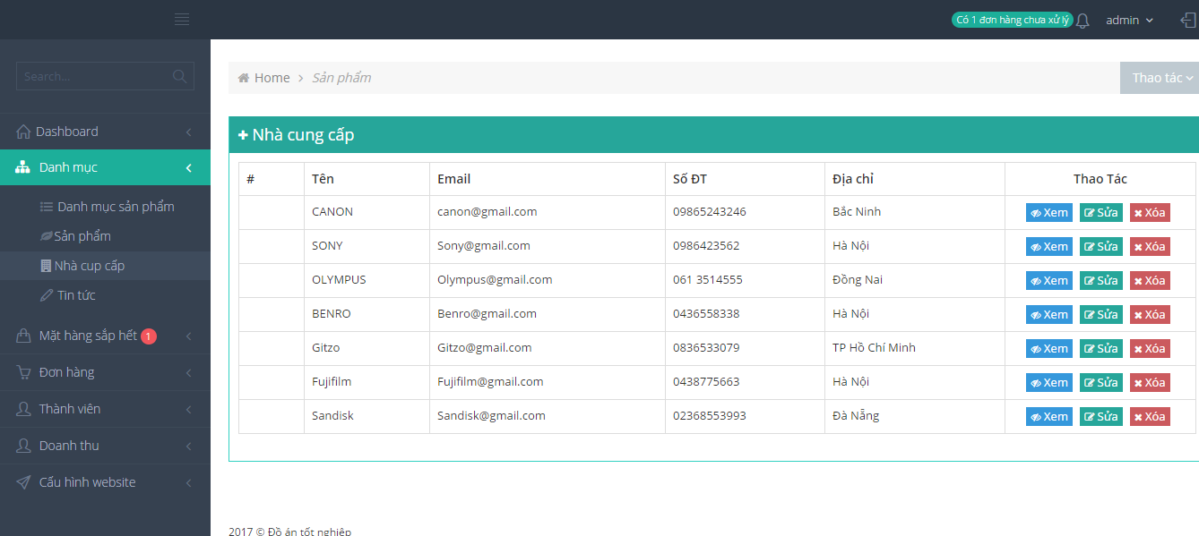
Hình 3.19: Giao diện nhà cung cấp
Giao diện tin tức
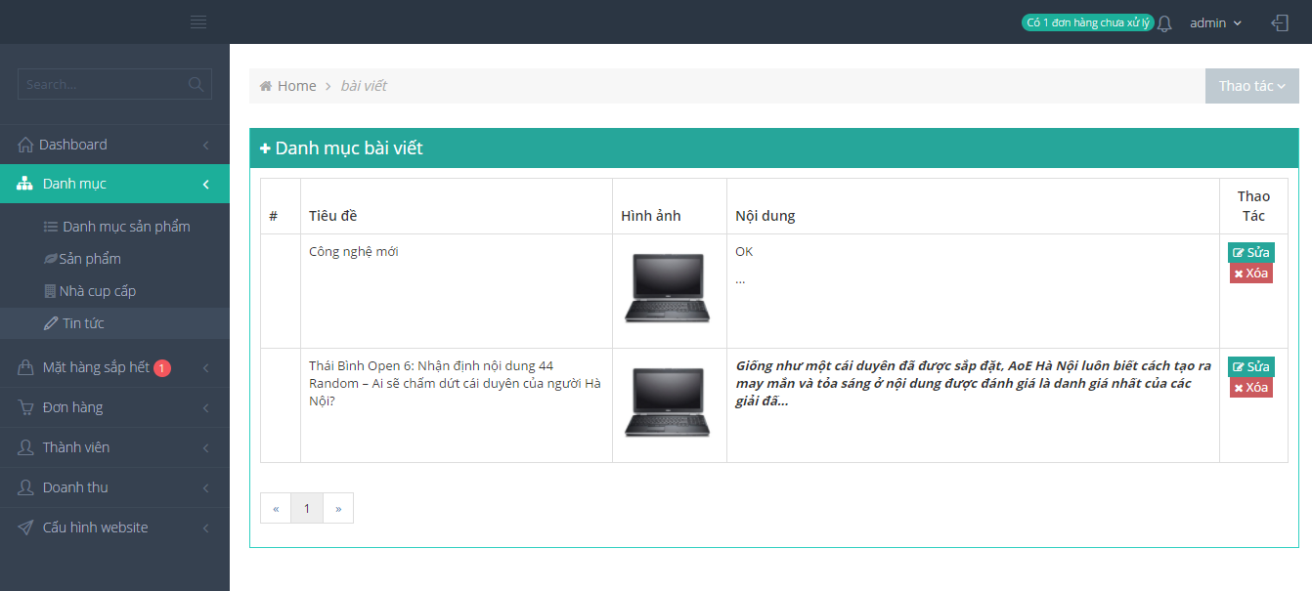
Hình 3.20: Giao diện tin tức
Giao diện danh sách mặt hàng sắp hết
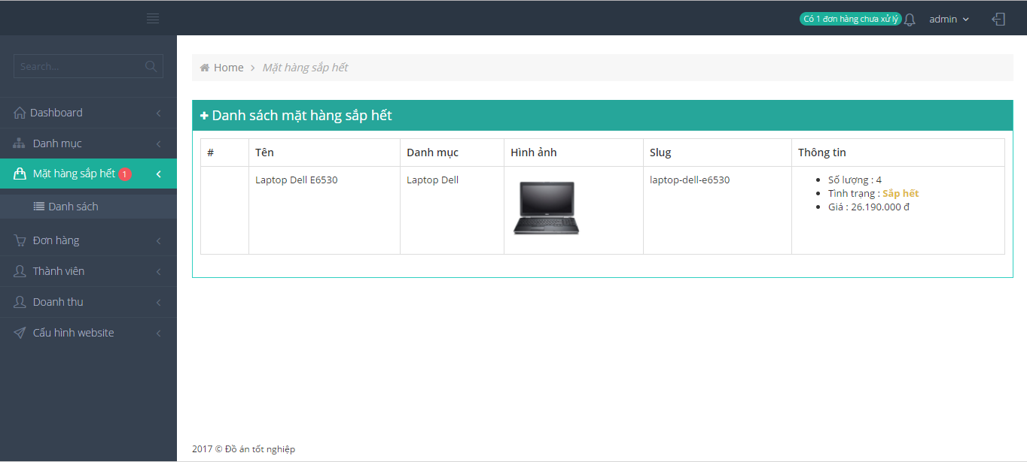
Hình 3.21: Giao diện danh sách mặt hàng sắp hết
Giao diện danh sách đơn hàng
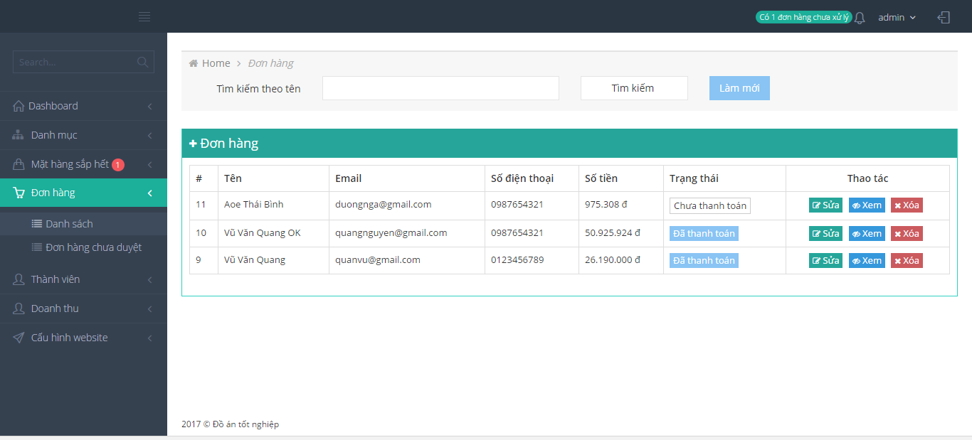
Hình 3.22: Giao diện danh sách đơn hàng
Giao diện đơn hàng chưa duyệt
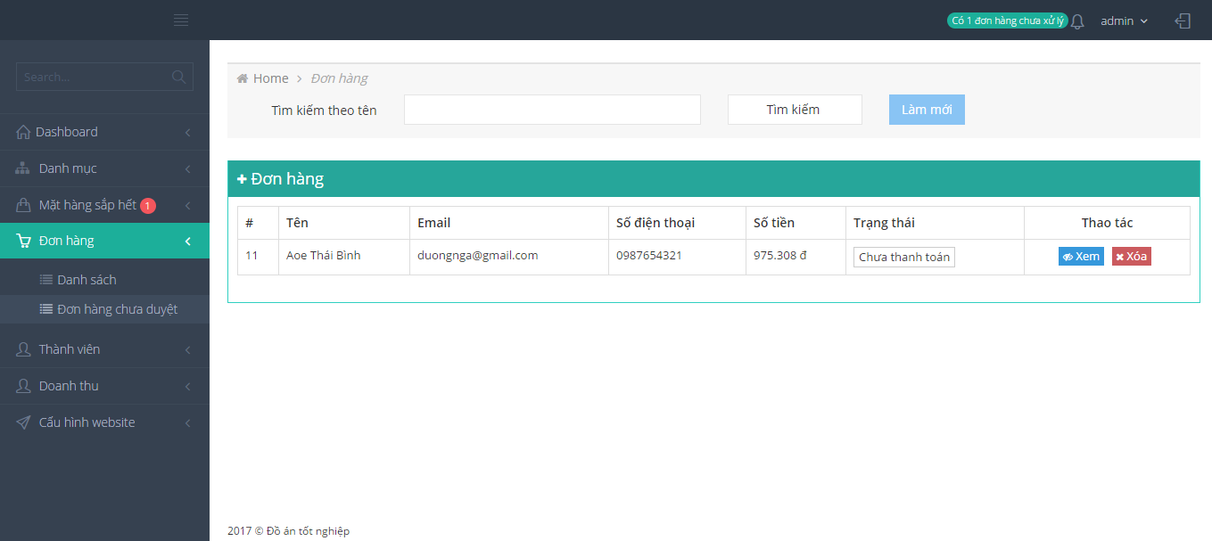
Hình 3.23: Giao diện đơn hàng chưa duyệt
Giao diện chi tiết đơn hàng
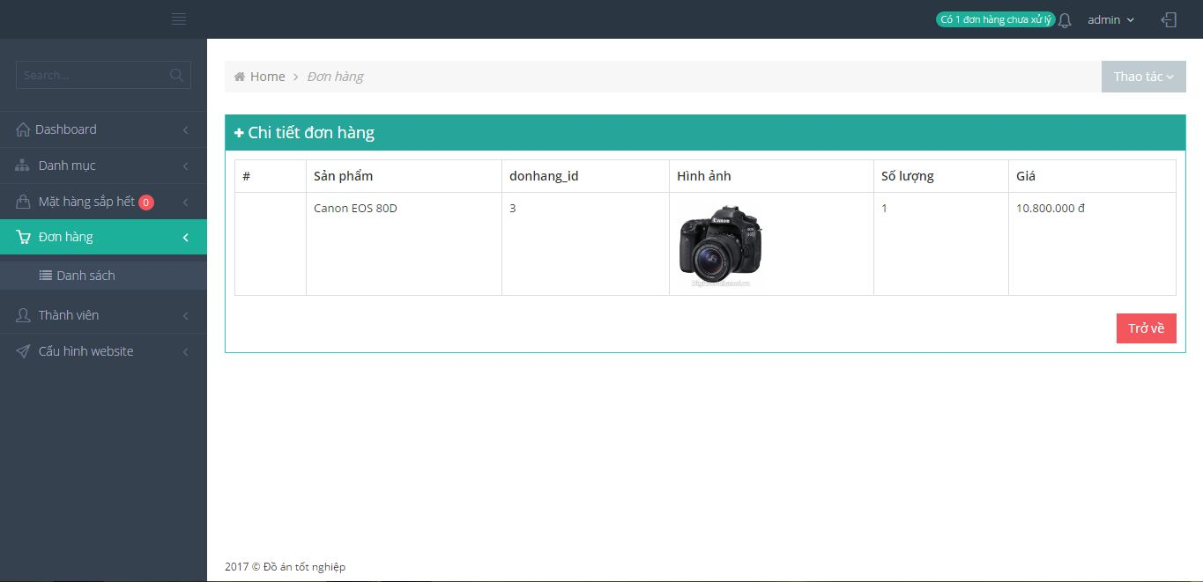
Hình 3.24: Giao diện chi tiết đơn hàng
Giao diện danh sách thành viên
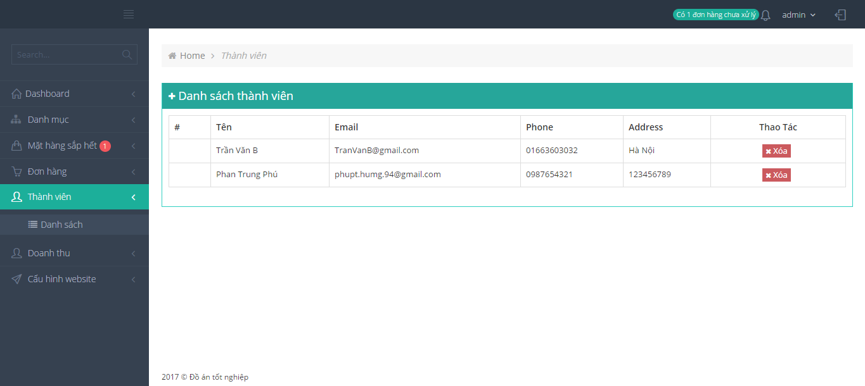
Hình 3.25: Giao diện danh sách thành viên
Giao diện danh sách doanh thu
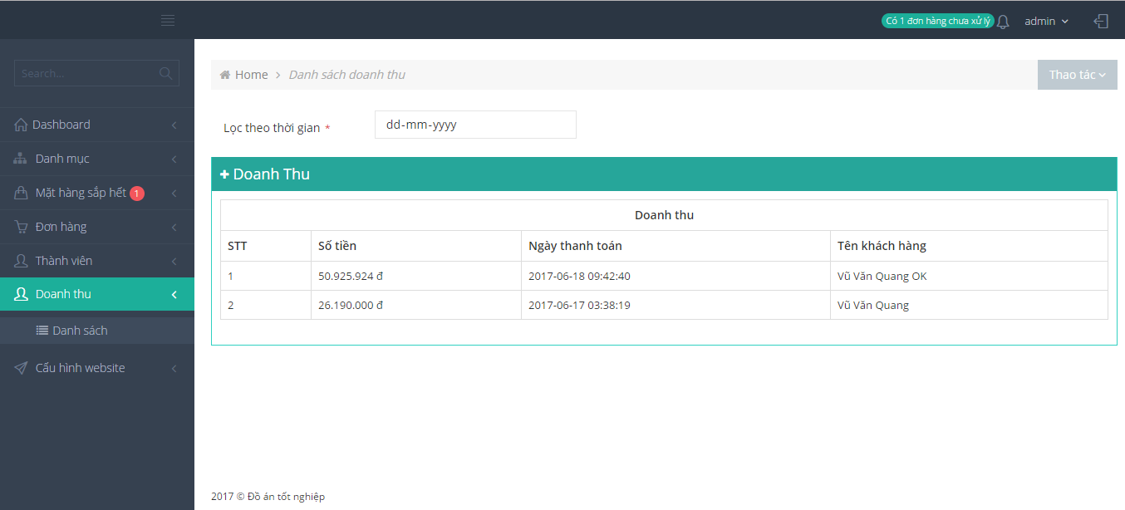
Hình 3.26: Giao diện danh sách doanh thu
Giao diện quản lý Menu
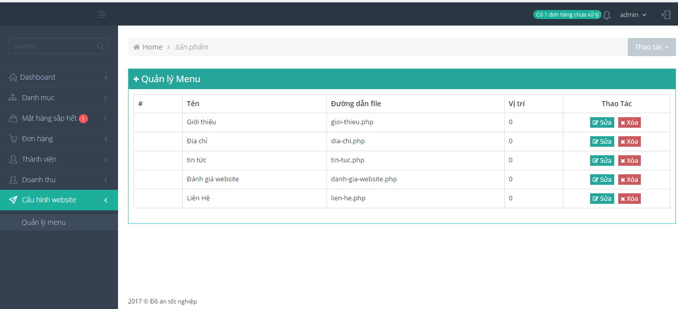
Hình 3.27: Giao diện quản lý menu

3.4.7 Giao diện trang hiển thị
Giao diện trang chủ
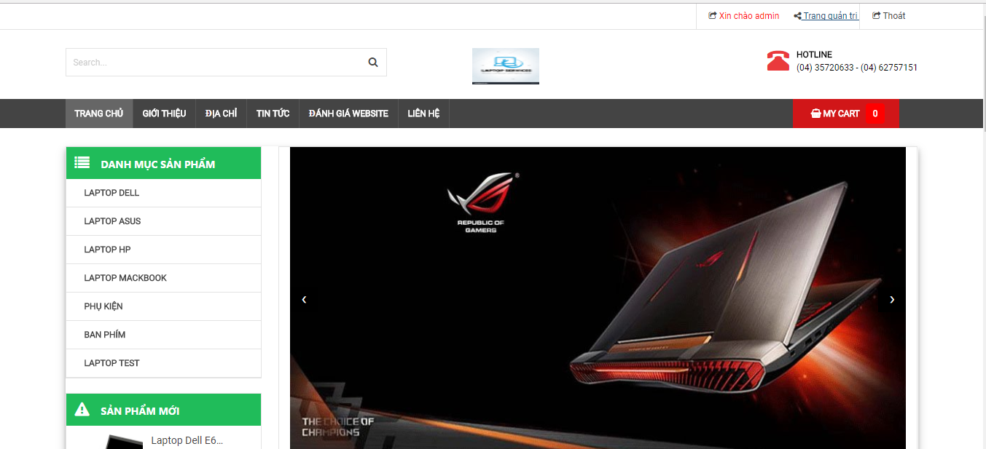
Hình 3.28: Giao diện trang chủ

Giao diện danh sách sản phẩm
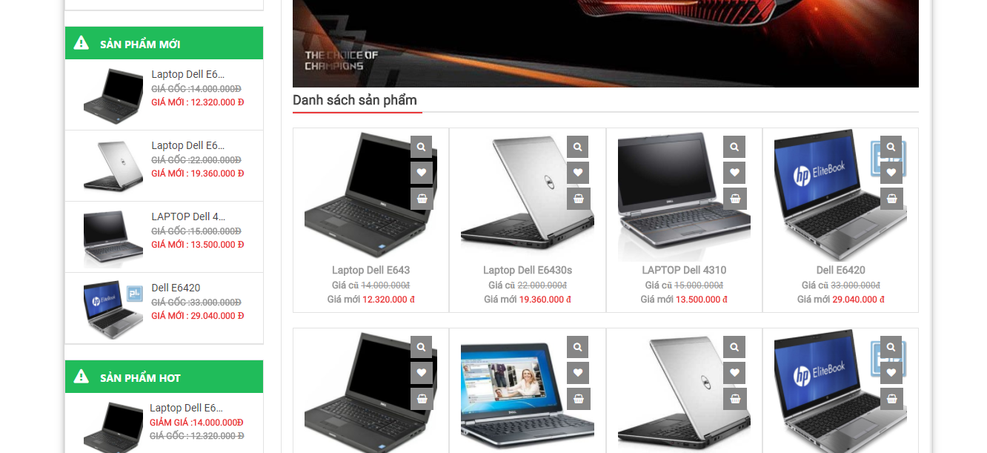
Hình 3.29: Giao diện danh sách sản phẩm
Giao diện giỏ hàng
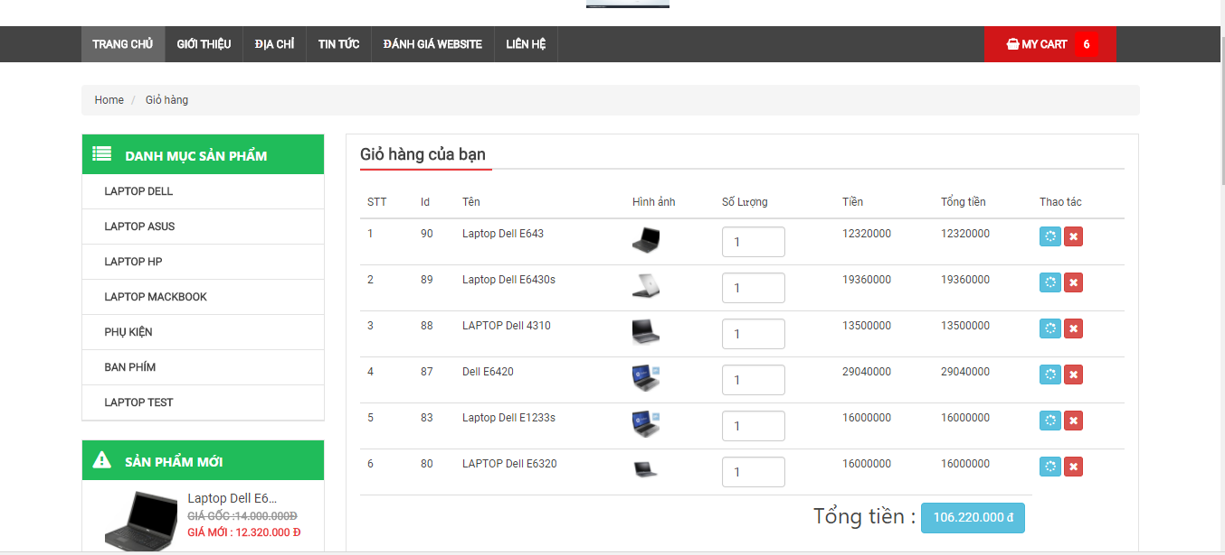
Hình 3.30: Giao diện giỏ hàng
Giao diện hình thức thành toán
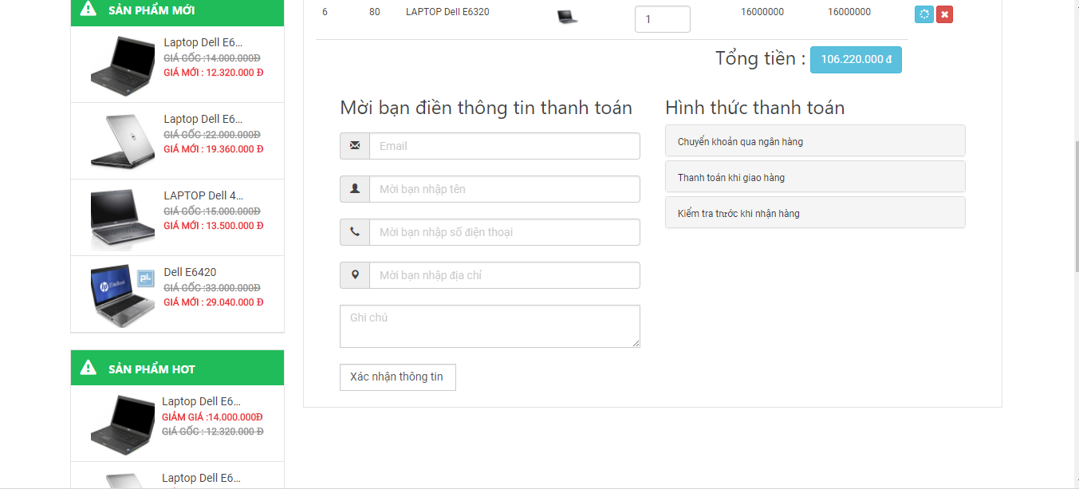
Hình 3.31: Giao diện hình thức thanh toán
Giao diện địa chỉ cửa hàng
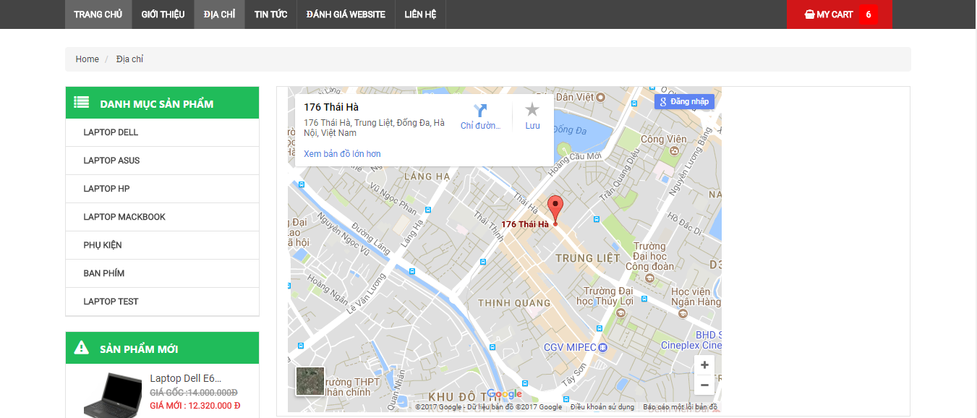
Hình 3.32: Giao diện địa chỉ cửa hàng
Giao diện tin tức
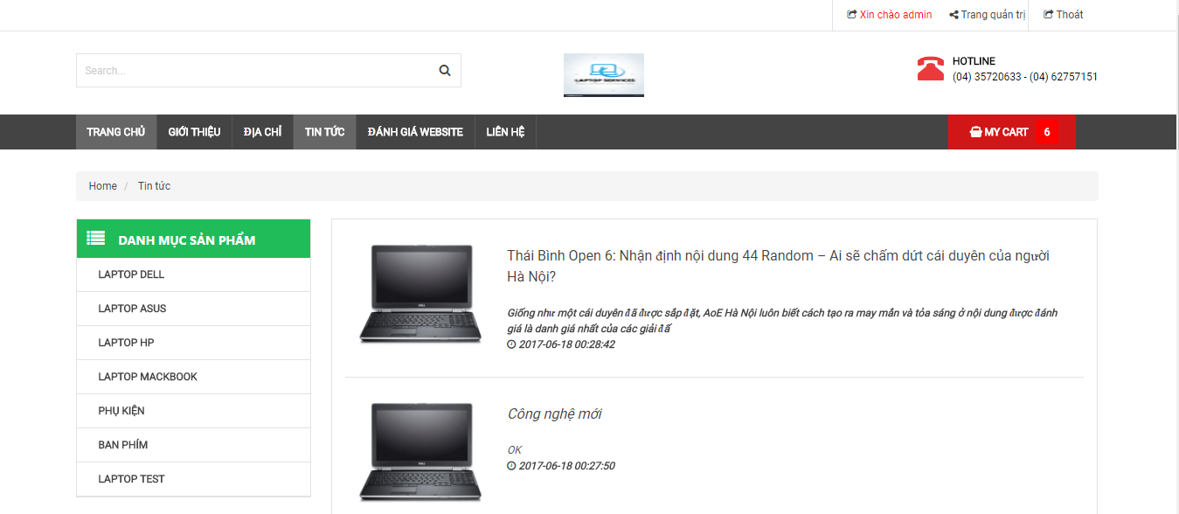

Hình 3.33: Giao diện tin tức
Giao diện đánh giá Website
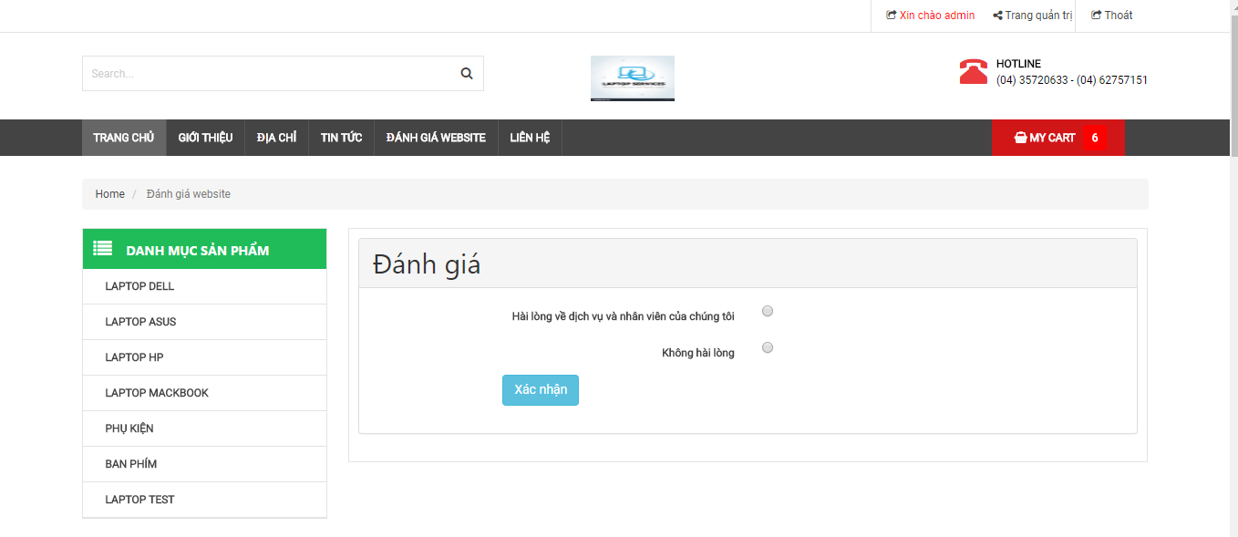
Hình 3.34: Giao diện đánh giá Website

CHƯƠNG 4: LẬP TRÌNH VÀ CÀI ĐẶT HỆ THỐNG

4.1 Cài đặt cơ sở dữ liệu
Để cài đặt phần mềm xampp rất đơn giản, click đúp vào và cài như các phần mềm khác. Khi nhấn cài đặt hộp thoại xẽ báo như hình dưới.
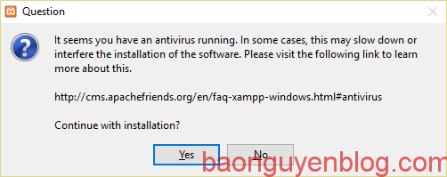
Chọn yes -> sẽ có thêm một hộp thoại, nhấn ok -> sau đó nhấn next có một bảng lựa chọn các thông số cài đặt mặc định sẽ hiện ra như hình dưới.
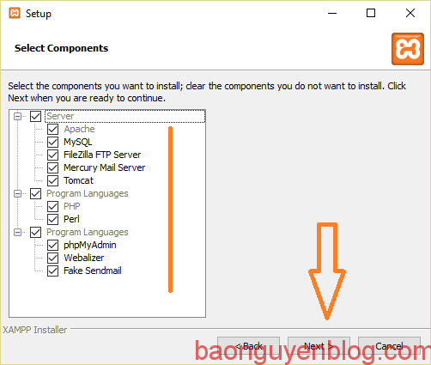
Nếu để mặc định như hình trên thì khi cài đặt nó sẽ cài đầy đủ tính năng của một localhost, còn nếu chỉ quan tâm đến việc test website thì có thể chỉ cần click vào Apache và MySQL + phpMyAdmin là đủ. Sau khi lựa chọn xong nhấn next để qua bước tiếp theo.
Tới bước tiếp theo là bước lựa chọn thư mục cài đặt xampp. Mặc định nó sẽ là nằm ở ổ C, có thể thay đổi nơi cài đặt (nhưng cần phải nhớ để sau này còn sử dụng).
Sau đó nhấn next liên tục để cài đặt. Như vậy, đã cài đặt được xampp
Hướng dẫn sử dụng Xampp
Khởi động Xampp
Nếu mặc định khi cài đặt thì xampp sẽ được cài vào C:xampp vì vậy cần truy cập vào thư mục đó để khởi động. Kéo xuống phía dưới sẽ có một icon như hình.
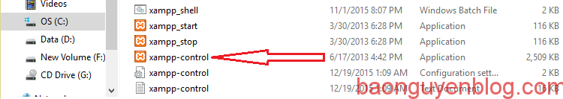
Click vào icon xampp-control, bảng điều khiển sẽ xuất hiện như hình bên dưới.
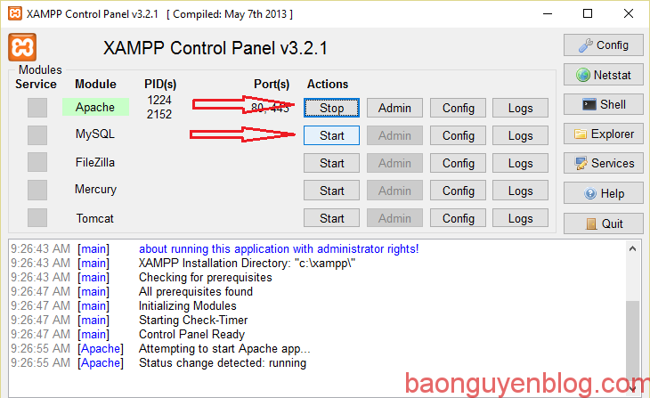
Nếu chỉ cần cài đặt wordpress hoặc test website thi chỉ cần quan tâm đến 2 cái đầu tiên, nhấn bao giờ nó chuyển từ chữ star thành stop là được. Sau đó, nhấn nút X bên phía trên góc phải của phần mềm để ẩn nó đi. Như vậy, đã thực hiện xong quá trình khởi động xampp, hiện tại máy tính đã trở thành localhost.
Tạo database SQL cho xampp
Để tiến hành tạo 1 mysql mới chúng ta mở trình duyệt lên và gõ localhost hoặc http://127.0.0.1 rồi nhấn enter, sau đó nhấn vào như trong hình bên dưới nhé.
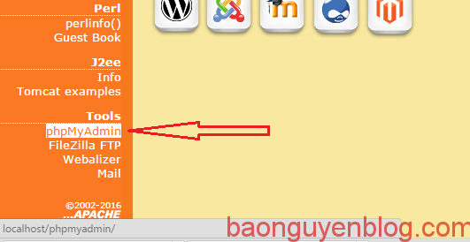
Sau khi đã truy cập được vào phpmyAdmin thì giao diện của nó sẽ như hình phía dưới.
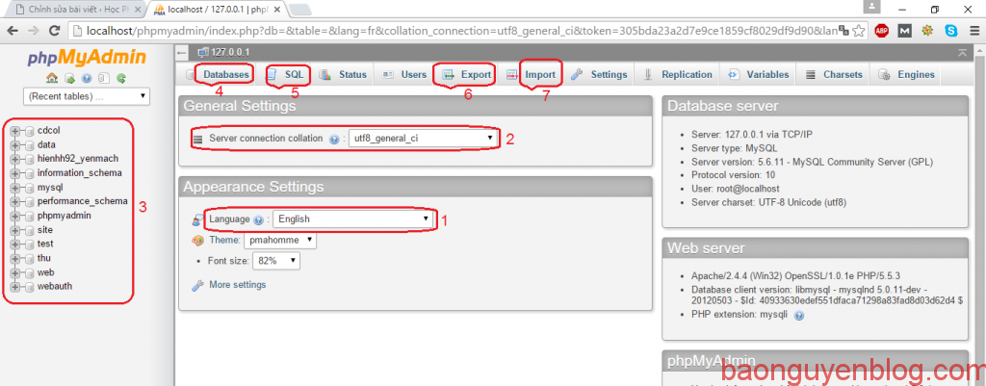
Trong đó:
1: Lựa chọn ngôn ngữ cho xampp
2: Bộ mã ký tự kết nối của máy chủ, nên để mặc định
3: Những database của bạn tạo sẽ xuất hiện như vậy.
4: Tạo mới một database
5: Dùng để viết sql, nhập liệu cho database
6: Xuất dữ liệu sql
7: Nhập dữ liệu sql vào database

4.2 Cài đặt các Modul chức năng

CHƯƠNG 5: KẾT LUẬN

5.1 Kết quả đạt được của đề tài
- Lý thuyết:
- Mở rộng thêm các kiến thức về quy trình để xây dựng một website.
- Tìm hiểu được về ngôn ngữ lập trình PHP và cách thức hoạt động của ngôn ngữ này trong việc xây dựng website.
- Áp dụng được ngôn ngữ PHP và MySQL vào việc thiết kế, xây dựng website bán hàng.
- Sản phẩm:
- Hoàn thành được Xây dựng và thiết kế Website bán Laptop trực tuyến với giao diện dễ nhìn và thao tác sử dụng dễ dàng.
- Hoàn thành các chức năng thêm, sửa, xóa cho website.
- Chức năng giỏ hàng cho phép khách hàng có thể mua sản phẩm một cách dễ dàng và thuận tiện.
- Xây dựng được website giúp cho việc giới thiệu sản phẩm được rộng rãi hơn.
- Sản phẩm được trình bày một cách rõ ràng, dễ nhìn.

5.2 Hạn chế của đề tài
Bên cạnh những kết quả khả quan đã đạt được, em nhận thấy còn tồn tại một số hạn chế:
- Tốc độ xử lý chưa cao.
- Chưa thực hiện được hình thức thanh toán bằng bảo kim.

5.3 Hướng phát triển của đề tài
Sau khi hoàn thành đề tài xây dựng được Xây dựng và thiết kế Website bán Laptop trực tuyến, em sẽ tiếp tục nghiên cứu và phát triển website này nhằm tăng các tính năng và tối ưu hóa tốc độ xử lý để đem lại hiệu quả cao hơn.

TÀI LIỆU THAM KHẢO
- Tiếng việt
[1] Tống Phước Khải ,Giáo trình Lập trình Web động với php/MySql
[2] Phạm Nguyễn Minh Nhựt, Giáo trình ASP.NET, Trường cao đẳng CNTT Hữu Nghị Việt Hàn , Năm 2010
[3] Giáo trình phân tích thiết kế , xây dựng quản lý các hệ thông thông tin – NXB Tư pháp hà Nội 2005
[4] Nguyễn Bá Thành ,Ebook giới thiệu _Sơ lược về ngôn ngữ PHP
- Internet
[5] http://phpcodevn.com
[6] http://www.joomla.com/
[7] http://www.appservnetwork.com/

